**บทที่ 3**

**วิธีการพัฒนาระบบ**

**3.1 การวิเคราะห์ระบบงานปัจจุบัน**

**3.1.1 ขั้นตอนการทำงานของระบบงานปัจจุบัน**

**3.1.1.1 การเก็บข้อมูลนักศึกษาลง Excel**

**นักศึกษาจะส่งข้อมูลขึ้นลงทะเบียน**เป็นนักศึกษาให้กับเจ้าหน้าที่ เจ้าหน้าที่จะตรวจสอบแล้วนำส่งให้กับฝ่ายทะเบียน ฝ่ายทะเบียนลงนำข้อมูลการลงทะเบียนเรียนแล้วส่งกับมาให้เจ้าเก็บเข้า Excel

**3.1.1.2 การเตรียมแบบฟอร์ม ตม.**

**เจ้าหน้าที่ จัดเตรียมฟอร์ม ตม. 30 และ 47 ให้กับนักศึกษา**

**ฟอร์มอาจถูกสร้างเป็นไฟล์ PDF แล้วให้เจ้าหน้าที่ปริ้นมาให้นักศึกษากรอกข้อมูล**

**3.1.1.3 นักศึกษากรอกข้อมูลในฟอร์มลงทะเบียนเรียน ฟอร์ม ตม. และส่งมอบเอกสารสำคัญ**

**นักศึกษาได้รับฟอร์มลงทะเบียนเรียนจากเจ้าหน้าที่**

**นักศึกษาได้รับแบบฟอร์ม ตม. จากเจ้าหน้าที่ หรือเจ้าหน้าที่ ตม.**

**นักศึกษากรอกข้อมูลในฟอร์ม ข้อมูลนักศึกษา, ข้อมูลวิชาเรียน, ลายเซ็น นักศึกษา อาจารย์ หรือฝ่ายที่เกี่ยวข้อง (ห้ามเซ็น ในช่องที่ไม่ใช้ข่องเซ็นของนักศึกษา), ฯลฯ**

**นักศึกษาเตรียมเอกสารแนบเพิ่มเติม ใบอนุมัติจากอาจารย์ที่ปรึกษาให้กับเจ้าหน้าที่ เพื่อใช้ประกอบการลงทะเบียนเรียนของนักศึกษา**

**3.1.1.4 การส่งฟอร์มกลับไปยังเจ้าหน้าที่**

**นักศึกษานำฟอร์มลงทะเบียนเรียน กับฟอร์ม ตม. ที่กรอกข้อมูลเสร็จแล้วพร้อมกับเอกสารที่แนบ ไปส่งที่เจ้าหน้าที่**

**เจ้าหน้าที่ทำการตรวจสอบว่าข้อมูลและเอกสารครบถ้วนหรือไม่**

**3.1.1.5 เจ้าหน้าที่กรอกข้อมูลลง Excel**

**เจ้าหน้าที่ทำการกรอกข้อมูลจากฟอร์มลงทะเบียนเรียนลงใน Excel**

**เจ้าหน้าที่นำเอกสารสำคัญที่นักศึกษาส่งมาพร้อมกับฟอร์ม เพื่อนำไปประกอบการขึ้นทะเบียนให้นักศึกษา และส่งมอบให้ อาจารย์ เก็บเอกสารไว้ในแฟ้มเก็บข้อมูลเอกสาร**

**เจ้าหน้าที่บันทึกข้อมูลลงในลงใน Excel**

**3.1.1.6 ส่งมอบฟอร์ม ตม.**

**เจ้าหน้าที่ส่งมอบฟอร์ม ตม. ให้กับอาจารย์เพื่อส่งมอบกับ ตม.**

**3.1.1.7 การตรวจสอบและบันทึกข้อมูล**

**เมื่อเจ้าหน้าที่ทำการกรอกข้อมูลเสร็จ ระบบจะทำการตรวจสอบความสมบูรณ์ของข้อมูลที่กรอก**

**ข้อมูลจะถูกบันทึกลงใน Excel สำหรับการใช้งานในอนาคต การติดตามสถานะวีซ่า**

**3.1.1.8 ปริ้นรายงานข้อมูลนักศึกษา**

ปริ้นรายงานข้อมูลนักศึกษาจาก การเก็บข้อมูลจาก Excel

**3.1.1.9 ส่วนประกอบหลักของระบบ:**

**1.** **นักศึกษา (User)** กรอกข้อมูลในแบบฟอร์มเอกสารและส่งให้เจ้าหน้าที่

**2. เจ้าหน้าที่ (Admin)** รับข้อมูลจากนักศึกษา, ป้อนข้อมูลเข้าสู่ Excel, สำรองข้อมูล

**3. โปรแกรม Excel** ใช้ในการจัดเก็บข้อมูล

**4. อาจารย์** รับรายงานจากเจ้าหน้าที่

**5.** **แบบฟอร์มลงทะเบียนเรียน ใช้ในการเลือกวิชาที่นักศึกษาลง**

**6**. **แบบฟอร์ม ตม.** ส่งมอบให้กับ ตม.

**7.** **เอกสารสำคัญ** **สำเนาหนังสือเดินทาง, วีซ่า, ใบรับรองการศึกษา**

**8. แฟ้มเอกสาร เก็บเอกสารสำรองของนักศึกษา**

**9. ตม.** รับแบบฟอร์ม ตม.

**10. ปริ้นรายงาน**

**11. ข้อมูลลงทะเบียนเรียน**

**12. ข้อมูลขึ้นลงทะเบียนเป็นนักศึกษา**

**13. ฝ่ายทะเบียน** เก็บข้อมูลการขึ้นทะเบียนเรียน

**3.1.2 System Flow Diagram ระบบงานปัจจุบัน**

**ตารางที่ 3.1** System Flow Diagram ระบบงานปัจจุบัน

|  |  |  |  |  |
| --- | --- | --- | --- | --- |
| นักศึกษา | เจ้าหน้าที่ | ฝ่ายทะเบียน | อาจารย์ | ตม. |
| เริ่มต้น  **ข้อมูลขึ้นทะเบียน**เป็นนักศึกษา | กรอกข้อมูลลง Excel  ตรวจสอบข้อมูล  **ข้อมูลขึ้นทะเบียน**เป็นนักศึกษา  ข้อมูล Excel  จบ | **แฟ้มลงทะเบียนเรียน**  **ข้อมูลลงทะเบียนเรียน**  **ข้อมูลลงทะเบียนเรียน**  กรอบข้อมูล  **ข้อมูลการขึ้นทะเบียน**  **ข้อมูลการขึ้นทะเบียน** |  |  |

**3.1.2 System Flow Diagram ระบบงานปัจจุบัน (ต่อ)**

**ตารางที่ 3.2** System Flow Diagram ระบบงานปัจจุบัน (ส่งฟอร์ม ตม.)

|  |  |  |  |  |
| --- | --- | --- | --- | --- |
| นักศึกษา | เจ้าหน้าที่ | ฝ่ายทะเบียน | อาจารย์ | ตม. |
| แบบฟอร์ม ตม.  กรอกข้อมูลลงฟอร์ม ตม.  ข้อมูลฟอร์ม ตม. | ข้อมูล Excel  ใบรับแจ้งการรายงานตัว  จบ  ตรวจสอบข้อมูล  ข้อมูลฟอร์ม ตม.  เริ่มต้น  แบบฟอร์ม ตม. |  | ข้อมูลฟอร์ม ตม.  ใบรับแจ้งการรายงานตัว | ใบรับแจ้งการรายงานตัว  ตรวจสอบข้อมูล  ตรวจสอบ  ใบรับแจ้งการรายงานตัว  ใบรับแจ้งการรายงานตัว  ข้อมูลฟอร์ม ตม. |

**3.1.2 System Flow Diagram ระบบงานปัจจุบัน (ต่อ)**

**ตารางที่ 3.3** System Flow Diagram ระบบงานปัจจุบัน (การเก็บเอกสารสำคัญ)

|  |  |  |  |  |
| --- | --- | --- | --- | --- |
| นักศึกษา | เจ้าหน้าที่ | ฝ่ายทะเบียน | อาจารย์ | ตม. |
| เอกสารสำคัญ  เริ่มต้น | จบ  ข้อมูล Excel | แฟ้มเอกสาร  ข้อมูลเอกสารสำคัญ  ข้อมูลเอกสารสำคัญ  ตรวจสอบเอกสาร  เอกสารสำคัญ  กรอกข้อมูลเอกสารลง Excel |  |  |

**3.1.2 System Flow Diagram ระบบงานปัจจุบัน (ต่อ)**

**ตารางที่ 3.4** System Flow Diagram ระบบงานปัจจุบัน (ปริ้นรายงาน)

|  |  |  |  |  |
| --- | --- | --- | --- | --- |
| นักศึกษา | เจ้าหน้าที่ | ฝ่ายทะเบียน | อาจารย์ | ตม. |
|  | รายงาน  ปริ้นรายงาน  เริ่มต้น  ข้อมูล Excel |  | แฟ้มรายงาน  จบ  รายงาน |  |

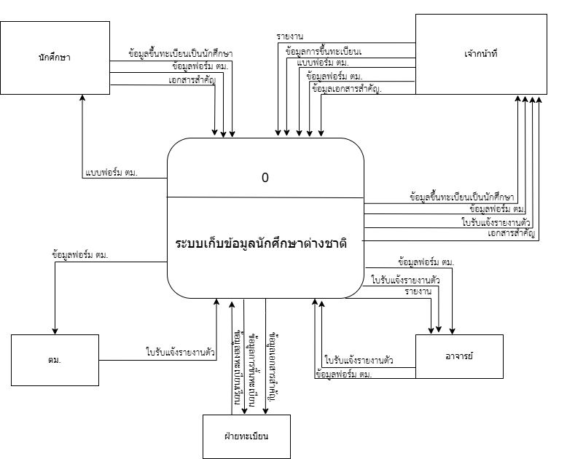**3.1.3 Context Diagram ระบบงานปัจจุบัน**

**ภาพที่ 3.1** **Context Diagram** ระบบงานปัจจุบัน

**3.2 การออกแบบระบบงานใหม่**

**3.2.1 ขั้นตอนการทำงานของระบบใหม่**

**3.2.1.1 เพิ่มข้อมูลใช้ระบบ (Register)**

ผู้ดูแลระบบ (เจ้าหน้าที่) จะเป็นคนนำข้อมูลนักศึกษาเข้าสู้ฐานข้อมูลเก็บข้อมูลนักศึกษาต่างชาติเพื่อให้นักศึกษากรอกรหัสแล้วสามารถเข้าได้ทันที่

ผู้ดูแลระบบ (เจ้าหน้าที่) จะกำหนดสิทธิ์การเข้าถึงข้อมูลให้กับนักศึกษาในระบบ เพื่อให้สามารถเข้าถึงข้อมูลที่จำเป็นต่อนักศึกษา

**3.2.1.2 เข้าสู่ระบบ (Login)**

นักศึกษาจะเข้าสู่ระบบด้วยรหัสพาสปอส์ท และทำการเข้ารหัสผ่านด้วยรหัสนักศึกษาเพื่อทำการเข้าสู่หน้าเปลี่ยนรหัสผ่าน

ผู้ดูแลระบบ(เจ้าหน้าที่) เข้าสู่ระบบผ่านรหัสเฉพาะของเจ้าหน้าที่เท่านั้น เพื่อเข้าไปจัดการข้อมูลภายในของระบบ

**3.2.1.3 เปลี่ยนรหัสผ่าน (Change Password)**

นักศึกษา จำเป็นต้องเปลี่ยนรหัสผ่านในการเข้าครั้งแรกก่อนเพื่อความปลอดภัยของบัญชีของนักศึกษา

**3.2.1.4 ข้อมูลการลงทะเบียนเป็นนักศึกษา**

ผู้ดูแลระบบจะนำข้อมูลการขึ้นลงทะเบียนเป็นนักศึกษา เพิ่มเข้าสู่ระบบเพื่อบันทึกลงฐานข้อมูลของระบบฐานข้อมูลนักศึกษาต่างชาติ เช่น **ชื่อ, สัญชาติ, หมายเลขหนังสือเดินทาง,** **ที่อยู่, และข้อมูลที่จำเป็นอื่น ๆ**

**3.2.1.5 กรอกข้อมูลวีซา**

ผู้ดูแลระบบ **กรอกข้อมูลในฟอร์มของเว็บไซต์ ข้อมูลวีซ่า** เพื่อทำการลงข้อมูลวันทำวีซาเพื่อสะดวกการต่ออายุวีซา

**3.2.1.6 จัดการข้อมูลนักศึกษา**

ผู้ดูแลระบบ(เจ้าหน้าที่) สามารถจัดการข้อมูลนักศึกษาได้ผ่านระบบเก็บข้อมูลนักศึกษาต่างชาติ ลงทะเบียนแต่ละภาคเรียนนักศึกษาใหม่ได้โดยบันทึก ข้อมูลการขึ้นลงทะเบียนเป็นนักศึกษาและ ข้อมูลการลงทะเบียนเรียน ที่จะได้รับจากอาจารย์ได้ ยังสามรถจัดการข้อมูลวีซา, ข้อมูลส่วน

**3.2.1.7 จัดการข้อมูลวีซา**

ผู้ดูแลระบบสามารถเรียกดูข้อมูลวีซาได้จากหน้าเว็บไซต์ของระบบเก็บข้อมูลนักศึกษาต่างชาติ **เพื่อทำการแก้ไชข้อมูลวีซาในระบบเพื่อทำการต่ออายุภายในระบบให้กับนักศึกษา**

**3.2.1.8 แผนการเรียน**

ผู้ดูแลระบบ (เจ้าหน้าที่) **สามารถวางแผนการเรียน เพื่อทำตารางเรียนให้กับนักศึกษาได้ผ่านข้อมูล**ผู้ใช่ระบบหลังจากนักศึกษากรอกข้อมูลแล้ว

**3.2.1.9 การดาวน์โหลดแบบฟอร์ม ตม.30 และ ตม.47**

นักศึกษาสามารถได้รับแบบฟอร์มจากการดาวน์โหลดผ่านหน้าเว็บไซต์ได้ วิธีการกรอกแบบฟอร์มตัวเว็บไซต์จะบอกวิธีการกรอกอย่างละเอียดครบถ้วนเพื่อความถูกต้องของแบบฟอร์ม

**3.2.1.10 การส่งแบบฟอร์ม** **ตม.30 และ ตม.47**

นักศึกษากรอกแบบฟอร์ม ตม. 47 แล้วส่งมอบให้กับเจ้าหน้าที่

นักศึกษากรอกแบบฟอร์ม ตม. 30 แล้วส่งมอบให้กับเจ้าของหอพัก (ซึ่งไม่เกี่ยวข้องกับระบบจึงไม่นำเข้ามา)

ผู้ดูแลระบบ(เจ้าหน้าที่) จะตรวจสอบความถูกต้องของแบบฟอร์ม ถ้าไม่ถูกต้อง ต้องกรอกใหม่ ถ้าถูกต้องเจ้าหน้าที่จะเก็บรวบรวม แบบฟอร์ม ตม. แล้วส่งให้กับอาจารย์ และจะส่งให้กับตม.เพื่อยืนยันตัวตนนักศึกษา และสถานการณ์เข้าเมือง

**3.2.1.11 อัพโหลดไฟล์เอกสาร**

นักศึกษาสามารถอัพโหลดไฟล์เอกสารสำหรับใช้ในการลงทะเบียน วีซา หรือข้อมูลสำคัญๆได้ผ่านระบบของเว็บไซต์

**3.2.2 System Flow Diagram ระบบงานใหม่**

**ตารางที่ 3.5** SystemFlowDiagram ระบบงานใหม่(บันทึกข้อมูลการลงทะเบียน และบันทึกข้อมูลวีซา)

|  |  |  |  |
| --- | --- | --- | --- |
| นักศึกษา | เจ้าหน้าที่ | ระบบ | ตม. |
|  | กรอกข้อมูลข้อมูลการวีซา  ข้อมูลการวีซา  กรอกข้อมูลการขึ้นทะเบียนเป็นนักศึกษา  เริ่มต้น  ข้อมูลการขึ้นทะเบียนเป็นนักศึกษา | จบ  ข้อมูลผู้ใช้ระบบ  ข้อมูลวีซา  บันทึกข้อมูลลงฐานข้อมูล  กรอกข้อมูลข้อมูลการวีซา  กรอกข้อมูลการขึ้นทะเบียนเป็นนักศึกษา |  |

**3.2.2 System Flow Diagram ระบบงานใหม่** **(ต่อ)**

**ตารางที่ 3.6** System Flow Diagram ระบบงานใหม่ (จัดการข้อมูลวีซา)

|  |  |  |  |
| --- | --- | --- | --- |
| นักศึกษา | เจ้าหน้าที่ | ระบบ | ตม. |
|  | จัดการวีซา  เริ่มต้น | จบ  ข้อมูลวีซา  บันทึกข้อมูลลงฐานข้อมูล  แก้ไขข้อมูล  จัดการวีซา  ข้อมูลการวีซา |  |

YES

**3.2.2 System Flow Diagram ระบบงานใหม่** **(ต่อ)**

**ตารางที่ 3.7** System Flow Diagram ระบบงานใหม่ (เข้าสู่ระบบ Login)

|  |  |  |  |
| --- | --- | --- | --- |
| นักศึกษา | เจ้าหน้าที่ | ระบบ | ตม. |
| กรอกรหัสนักศึกษา  รหัสผ่าน  เข้าสู่ระบบ | กรอกรหัสเจ้าหน้าที่  รหัสผ่าน  เริ่มต้น  เข้าสู่ระบบ | NO  NO  YES  รหัสนักศึกษา หรือรหัสผ่านไม่ถูกต้อง  รหัสเจ้าหน้าที่ หรือรหัสผ่านไม่ถูกต้อง  เข้าสู้ระบบสำเร็จ  ตรวจสอบ  เข้าสู้ระบบสำเร็จ  จบ  ข้อมูลผู้ใช้ระบบ  ตรวจสอบ |  |

**3.2.2 System Flow Diagram ระบบงานใหม่** **(ต่อ)**

**ตารางที่ 3.8** System Flow Diagram ระบบงานใหม่ (เปลี่ยนรหัสผ่าน Change Password)

|  |  |  |  |
| --- | --- | --- | --- |
| นักศึกษา | เจ้าหน้าที่ | ระบบ | ตม. |
| เริ่มต้น |  | YES  NO  จบ  เปลี่ยนรหัสผ่านเสร็จสิ้น  บันทึกการเปลี่ยนรหัสผ่าน  เกิน 12 ตัวอักษร  ตรวจสอบ  ข้อมูลผู้ใช้ระบบ  เปลี่ยนรหัสผ่าน  กรอกรหัสผ่านเก่า  รหัสผ่านใหม่ |  |

**3.2.2 System Flow Diagram ระบบงานใหม่** **(ต่อ)**

**ตารางที่ 3.9** System Flow Diagram ระบบงานใหม่ (จัดการข้อมูลนักศึกษา)

|  |  |  |  |
| --- | --- | --- | --- |
| นักศึกษา | เจ้าหน้าที่ | ระบบ | ตม. |
|  | แก้ไขข้อมูลนักศึกษา  เริ่มต้น  จัดการข้อมูลนักศึกษา | จบ  ข้อมูลผู้ใช้ระบบ  ข้อมูลผู้ใช้ระบบ  บันทึกข้อมูลส่วนตัว  แก้ไขข้อมูลนักศึกษา |  |

**3.2.2 System Flow Diagram ระบบงานใหม่** **(ต่อ)**

**ตารางที่ 3.10** System Flow Diagram ระบบงานใหม่ (แผนการเรียน)

|  |  |  |  |
| --- | --- | --- | --- |
| นักศึกษา | เจ้าหน้าที่ | ระบบ | ตม. |
|  | ข้อมูลแผนการเรียน  จบ  ดาวน์โหลดตารางเรียน  จัดทำแผนการเรียนแบบตาราง  เริ่มต้น  ข้อมูลการลงทะเบียนเรียน  วิเคราะห์โครงสร้างหลักสูตร | ข้อมูลอาจารย์  ข้อมูลกลุ่ม  ข้อมูลสาขา  ข้อมูลรายวิชา  ดาวน์โหลดตารางเรียน  ตารางเรียน  จัดทำแผนการเรียนแบบตาราง |  |

**3.2.2 System Flow Diagram ระบบงานใหม่** **(ต่อ)**

**ตารางที่ 3.11** System Flow Diagram ระบบงานใหม่ (ค้นหาข้อมูลการลงทะเบียน)

|  |  |  |  |
| --- | --- | --- | --- |
| นักศึกษา | เจ้าหน้าที่ | ระบบ | ตม. |
|  | จบ  ข้อมูลลงทะเบียนนักศึกษา  ค้นหาข้อมูลนักศึกษา  เริ่มต้น | ข้อมูลผู้ใช้ระบบ  ค้นหาข้อมูลนักศึกษา  ข้อมูลลงทะเบียนนักศึกษา  ข้อมูลลงทะเบียนนักศึกษา |  |

**3.2.2 System Flow Diagram ระบบงานใหม่** **(ต่อ)**

**ตารางที่ 3.12** System Flow Diagram ระบบงานใหม่ (ดาวน์โหลด ตม. 30 และ ตม. 47)

|  |  |  |  |
| --- | --- | --- | --- |
| นักศึกษา | เจ้าหน้าที่ | ระบบ | ตม. |
| จบ  เริ่มต้น |  | แบบฟอร์ม ตม.30และ ตม.47  แบบฟอร์ม ตม.30 และ ตม.47  ข้อมูลแบบฟอร์ม ตม  ดาวน์โหลด แบบฟอร์ม ตม.  ดาวน์โหลด แบบฟอร์ม ตม. |  |

**3.2.2 System Flow Diagram ระบบงานใหม่** **(ต่อ)**

**ตารางที่ 3.13** System Flow Diagram ระบบงานใหม่ (อัพโหลดไฟล์เอกสาร)

|  |  |  |  |
| --- | --- | --- | --- |
| นักศึกษา | เจ้าหน้าที่ | ระบบ | ตม. |
| อัพโหลดเอกสาร  เอกสาร  เริ่มต้น |  | อัพโหลดเอกสาร  อัพโหลดสำเร็จ  จบ  ข้อมูลเอกสารนักศึกษา |  |

**3.2.2 System Flow Diagram ระบบงานใหม่** **(ต่อ)**

**ตารางที่ 3.14** System Flow Diagram ระบบงานใหม่ (ส่งแบบฟอร์ม ตม.47)

|  |  |  |  |
| --- | --- | --- | --- |
| นักศึกษา | เจ้าหน้าที่ | ระบบ | ตม. |
| ข้อมูลแบบฟอร์ม ตม.47  กรอกแบบฟอร์ม ตม.  แบบฟอร์ม ตม.47  เริ่มต้น | ข้อมูลแบบฟอร์ม ตม.47  กรอกใบรับแจ้งการรายงานตัว  ใบรับแจ้งการรายงานตัว | จบ  ข้อมูลวีซา  บันทึกข้อมูล  กรอกใบรับแจ้งการรายงานตัว | ใบรับแจ้งการรายงานตัว  ตรวจสอบ  ข้อมูลแบบฟอร์ม ตม.47 |

**3.2.3 Context Diagram ระบบงานใหม่**

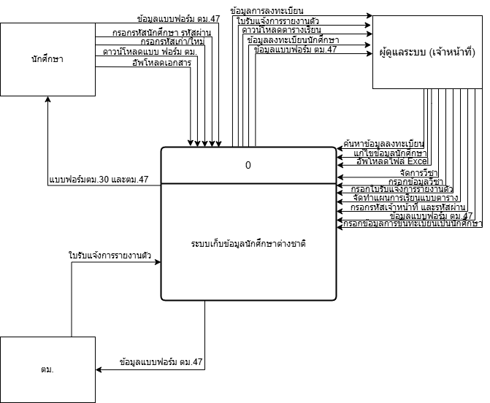

**ภาพที่ 3.2** **Context Diagram** ระบบงานใหม่

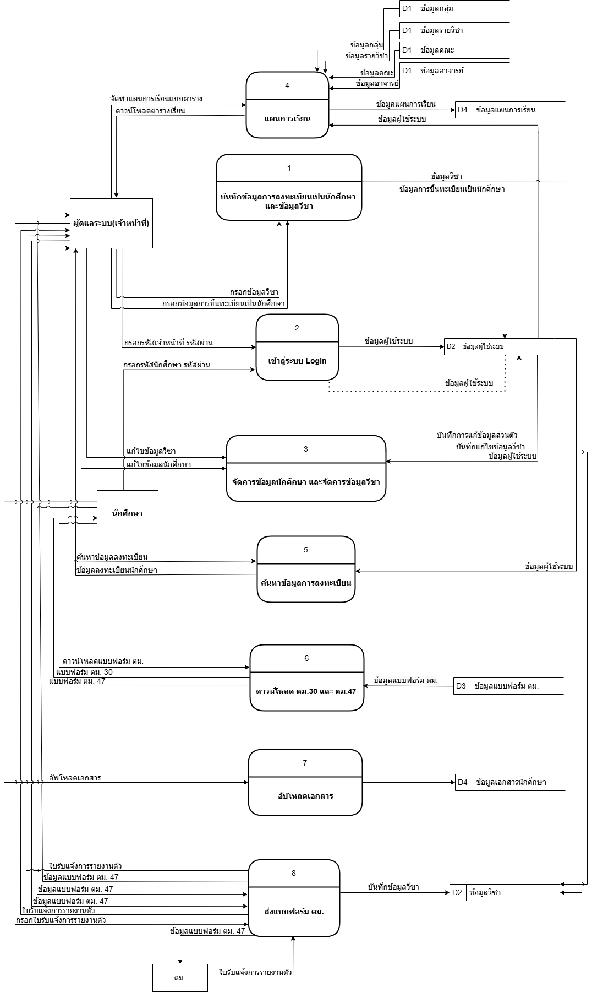**3.2.4 Data Flow Diagram Level 1 ระบบงานใหม่**

**ภาพที่ 3.3** **Data Flow Diagram Level 1** ระบบงานใหม่

**3.2.4 Data Flow Diagram Level 2 ระบบงานใหม่**

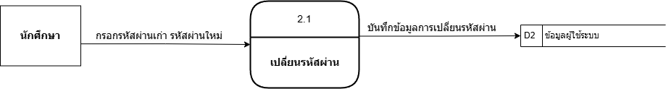

**ภาพที่ 3.4** **Data Flow Diagram Level 2** ระบบงานใหม่

**3.2.5 Process Description**

**ตารางที่ 3.15** Process Description บันทึกข้อมูลการลงทะเบียน และข้อมูลวีซา

|  |  |
| --- | --- |
| **Process Description** | |
| **System :** | ระบบเก็บข้อมูลนักศึกษาชาวต่างชาติ |
| **DFD Number :** | 1 |
| **Process Name :** | บันทึกข้อมูลการขึ้นทะเบียนเป็นนักศึกษา และบันทึกข้อมูลวีซา |
| **Input data flows :** | กรอกข้อมูลวีซา, กรอกข้อมูลการขึ้นทะเบียนเป็นนักศึกษา |
| **Output data flows :** | ข้อมูลวีซา, ข้อมูลการขึ้นทะเบียนเป็นนักศึกษา |
| **Data stored used :** | ข้อมูลผู้ใช้ระบบ(D2) ข้อมูลวีซา (D2) |
| **Description :** | ในกระบวนการนี้ ผู้ดูแลระบจะทำการรวบรวมและบันทึกข้อมูลวีซาและการขึ้นทะเบียนของนักศึกษาลงฐานข้อมูลเพื่อเก็บข้อมูลของนักศึกษาในขณะเดียวกัน ข้อมูลการขึ้นทะเบียนของนักศึกษาใหม่จะถูกจัดเก็บเพื่อยืนยันสถานะของพวกเขาในฐานะนักศึกษาในระบบ |

**ตารางที่ 3.16** Process Description เข้าสู่ระบบ Login

|  |  |
| --- | --- |
| **Process Description** | |
| **System :** | ระบบเก็บข้อมูลนักศึกษาชาวต่างชาติ |
| **DFD Number :** | 2 |
| **Process Name :** | เข้าสู่ระบบ Login |
| **Input data flows :** | กรอกรหัสนักศึกษา รหัสผ่าน  กรอกรหัสผู้ดูแลระบบ (เจ้าหน้าที่) รหัสผ่าน |
| **Output data flows :** | ข้อมูลใช้ระบบ |
| **Data stored used :** | ข้อมูลใช้ระบบ (D2) |
| **Description :** | ทั้งนักศึกษาและผู้ดูแลระบบ (เจ้าหน้าที่) สามารถเข้าสู่ระบบได้โดยการกรอกรหัสและรหัสผ่านของตน ข้อมูลจะถูกตรวจสอบกับฐานข้อมูล "ข้อมูลใช้ระบบ" (D2) เพื่อยืนยันตัวตนและสิทธิ์การเข้าถึง เมื่อผ่านการตรวจสอบ ผู้ใช้จะสามารถเข้าถึงระบบได้ตามสิทธิ์ที่ได้รับ |

**ตารางที่ 3.17** Process Description เปลี่ยนรหัสผ่าน

|  |  |
| --- | --- |
| **Process Description** | |
| **System :** | ระบบเก็บข้อมูลนักศึกษาชาวต่างชาติ |
| **DFD Number :** | 2.1 |
| **Process Name :** | เปลี่ยนรหัสผ่าน |
| **Input data flows :** | กรอกรหัสผ่านเก่า รหัสผ่านใหม่ |
| **Output data flows :** | บันทึกข้อมูลการเปลี่ยนรหัสผ่าน |
| **Data stored used :** | ข้อมูลใช้ระบบ (D2) |
| **Description :** | นักศึกษาเมื่อทำเข้าสู่ระบบเข้าหน้าเปลี่ยนรหัสผ่านเพื่อเปลี่ยนรหัส(จำเป็นต้องเปลี่ยนในครั้งแรกที่เข้าสู่ระบบเพื่อเพิ่มความปลอดภัยของบัญชีของนักศึกษา) โดยการเปลี่ยนรหัสต้องกรอกรหัสผ่านเก่าที่ใช้งานอยู่และรหัสผ่านใหม่ที่ต้องการ หลังจากที่ระบบตรวจสอบว่ารหัสผ่านเก่าถูกต้อง ข้อมูลรหัสผ่านใหม่จะถูกบันทึกในฐานข้อมูล "ข้อมูลใช้ระบบ" (D1) |

**ตารางที่ 3.18** Process Description จัดการข้อมูลวีซา และจัดการข้อมูลนักศึกษา

|  |  |
| --- | --- |
| **Process Description** | |
| **System :** | ระบบเก็บข้อมูลนักศึกษาชาวต่างชาติ |
| **DFD Number :** | 3 |
| **Process Name :** | จัดการข้อมูลวีซา และจัดการข้อมูลนักศึกษา |
| **Input data flows :** | กรอกแก้ไขข้อมูลนักศึกษา, กรอกแก้ไขข้อมูลส่วนตัว |
| **Output data flows :** | บันทึกแก้ไขข้อมูลนักศึกษา, บันทึกแก้ไขข้อมูลวีซา |
| **Data stored used :** | ข้อมูลผู้ใช้ระบบ (D2) ข้อมูลวีซา (D2) |
| **Description :** | ผู้ดูแลระบบ (เจ้าหน้าที่) จะกรอกข้อมูลนักศึกษาจาก ข้อมูลผู้ใช้ระบบ (D2) เพิ่มลงฐานข้อมูล นักศึกษาสามารถแก้ไขข้อมูลของข้อมูลส่วนตัวได้ซึ่งรวมถึงการเพิ่มและแก้ไขข้อมูลส่วนตัวของนักศึกษา ข้อมูลเหล่านี้จะถูกบันทึกและอัปเดตในฐานข้อมูล "ข้อมูลผู้ใช้ระบบ (D2)”เพื่อให้มั่นใจว่าข้อมูลที่เก็บอยู่เป็นปัจจุบันและถูกต้อง |

**ตารางที่ 3.19** Process Description แผนการเรียน

|  |  |
| --- | --- |
| **Process Description** | |
| **System :** | ระบบเก็บข้อมูลนักศึกษาชาวต่างชาติ |
| **DFD Number :** | 4 |
| **Process Name :** | แผนการเรียน |
| **Input data flows :** | จัดทำแผนการเรียน |
| **Output data flows :** | รายวิชา |
| **Data stored used :** | ข้อมูลรายวิชา (D1), ข้อมูลอาจารย์ (D1), ข้อมูลคณะ (D1), ข้อมูลสาขา (D1) , ข้อมูลกลุ่ม (D1), ข้อมูลผู้ใช้ระบบ(D1), ข้อมูลแผนการเรียน (D4) |
| **Description :** | กระบวนการนี้เกี่ยวข้องกับการดึงข้อมูลและจัดการแผนการเรียนสำหรับนักศึกษาชาวต่างชาติ โดยใช้ข้อมูลนำเข้าจากการค้นหาการลงทะเบียนและข้อมูลการลงทะเบียนที่มีอยู่ เพื่อสร้างข้อมูลรายวิชาที่พร้อมใช้งาน ระบบจะจัดเก็บและอ้างอิงข้อมูลการลงทะเบียนและรายวิชาอย่างละเอียด เพื่อให้แน่ใจว่านักศึกษาสามารถเข้าถึงข้อมูลรายวิชาที่ถูกต้องได้ |

**ตารางที่ 3.20** Process Description ค้นหาข้อมูลการลงทะเบียน

|  |  |
| --- | --- |
| **Process Description** | |
| **System :** | ระบบเก็บข้อมูลนักศึกษาชาวต่างชาติ |
| **DFD Number :** | 5 |
| **Process Name :** | ค้นหาข้อมูลการลงทะเบียน |
| **Input data flows :** | ค้นหาข้อมูลลงทะเบียน |
| **Output data flows :** | ข้อมูลลงทะเบียนนักศึกษา |
| **Data stored used :** | ข้อมูลผู้ใช้ระบบ (D2) |
| **Description :** | ค้นหาข้อมูลการลงทะเบียนของนักศึกษา โดยใช้ข้อมูลนำเข้าที่เกี่ยวข้องกับการค้นหาการลงทะเบียนและข้อมูลการขึ้นทะเบียนเป็นนักศึกษา ระบบจะประมวลผลและให้ข้อมูลลงทะเบียนนักศึกษาเป็นผลลัพธ์ ซึ่งช่วยให้ผู้ดูแลระบบ (เจ้าหน้าที่)สามารถเข้าถึงข้อมูลที่สำคัญเกี่ยวกับสถานะการลงทะเบียนของนักศึกษาได้อย่างรวดเร็วและมีประสิทธิภาพ |

**ตารางที่ 3.21** Process Description ดาวน์โหลด ตม.30 และ ตม.47

|  |  |
| --- | --- |
| **Process Description** | |
| **System :** | ระบบเก็บข้อมูลนักศึกษาชาวต่างชาติ |
| **DFD Number :** | 6 |
| **Process Name :** | ดาวน์โหลด ตม.30 และ ตม.47 |
| **Input data flows :** | ดาวน์โหลด แบบฟอร์ม ตม. |
| **Output data flows :** | แบบฟอร์ม ตม. 30 และ ตม.47 |
| **Data stored used :** | ข้อมูลแบบฟอร์ม ตม. (D3) |
| **Description :** | การดาวน์โหลดแบบฟอร์ม ตม. 30 ซึ่งเป็นเอกสารที่จำเป็นสำหรับนักศึกษาชาวต่างชาติในการดำเนินการเกี่ยวกับการแจ้งที่อยู่ที่พักอาศัย โดยระบบจะประมวลผลข้อมูลนำเข้าสำหรับการดาวน์โหลดและจัดเก็บข้อมูลแบบฟอร์มที่จำเป็น เพื่อให้นักศึกษาสามารถเข้าถึงเอกสารได้อย่างรวดเร็วและง่ายดาย |

**ตารางที่ 3.22** Process Description ส่งแบบฟอร์ม ตม.

|  |  |
| --- | --- |
| **Process Description** | |
| **System :** | ระบบเก็บข้อมูลนักศึกษาชาวต่างชาติ |
| **DFD Number :** | 7 |
| **Process Name :** | ส่งแบบฟอร์ม ตม. |
| **Input data flows :** | ข้อมูลแบบฟอร์ม ตม. 47, ใบรับแจ้งการรายงานตัว, กรอกใบรับแจ้งการรายงานตัว |
| **Output data flows :** | บันทึกข้อมูลวีซา, ข้อมูลวีซา (D2) |
| **Data stored used :** | ข้อมูลวีซา (D2) |
| **Description :** | การส่งแบบฟอร์ม ตม. นักศึกษาต้องส่งแบบฟอร์ม ตม. 47 ให้กับ ผู้ดูแลระบบ(เจ้าหน้าที่) เพื่อที่จะได้ส่งให้กับ ตม.เพื่อรับใบรับแจ้งการรายงานตัว ผู้ดูแลระบบ(เจ้าหน้าที่) จะกรอกใบรับแจ้งการรายงานตัว หลังจากการประมวลผลข้อมูลแล้ว ระบบจะบันทึกข้อมูลที่เกี่ยวข้องกับวีซาและจัดเก็บข้อมูลวีซาในระบบ เพื่อให้สามารถติดตามสถานะและ แจ้งเตือนวีซาใกล้หมดอายุ หรือการต่อวีซาของนักศึกษาได้ข้อมูลที่จำเป็นสำหรับนักศึกษาชาวต่างชาติ |

**ตารางที่ 3.23** Process Description อัพโหลดไฟล์เอกสาร

|  |  |
| --- | --- |
| **Process Description** | |
| **System :** | ระบบเก็บข้อมูลนักศึกษาชาวต่างชาติ |
| **DFD Number :** | 8 |
| **Process Name :** | อัพโหลดไฟล์เอกสาร |
| **Input data flows :** | ข้อมูลเอกสาร (ประเภท เช่น เอกสารวีซา, เอกสารลงทะเบียน, เอกสารทั่วไป) |
| **Output data flows :** | อัพโหลดเอกสาร, |
| **Data stored used :** | ข้อมูลเอกสารนักศึกษา (D4) |
| **Description :** | นักศึกษาสามารถอัพโหลดเอกสารที่จำเป็นในการ ลงทะเบียน , วิซา หรือ เอกสารทั่วไปเข้าสู่ระบบเพื่อทำการตรวจสอบความถูกต้องจากเจ้าหน้าที่ได้ |

**3.2.6 ER-Diagram**

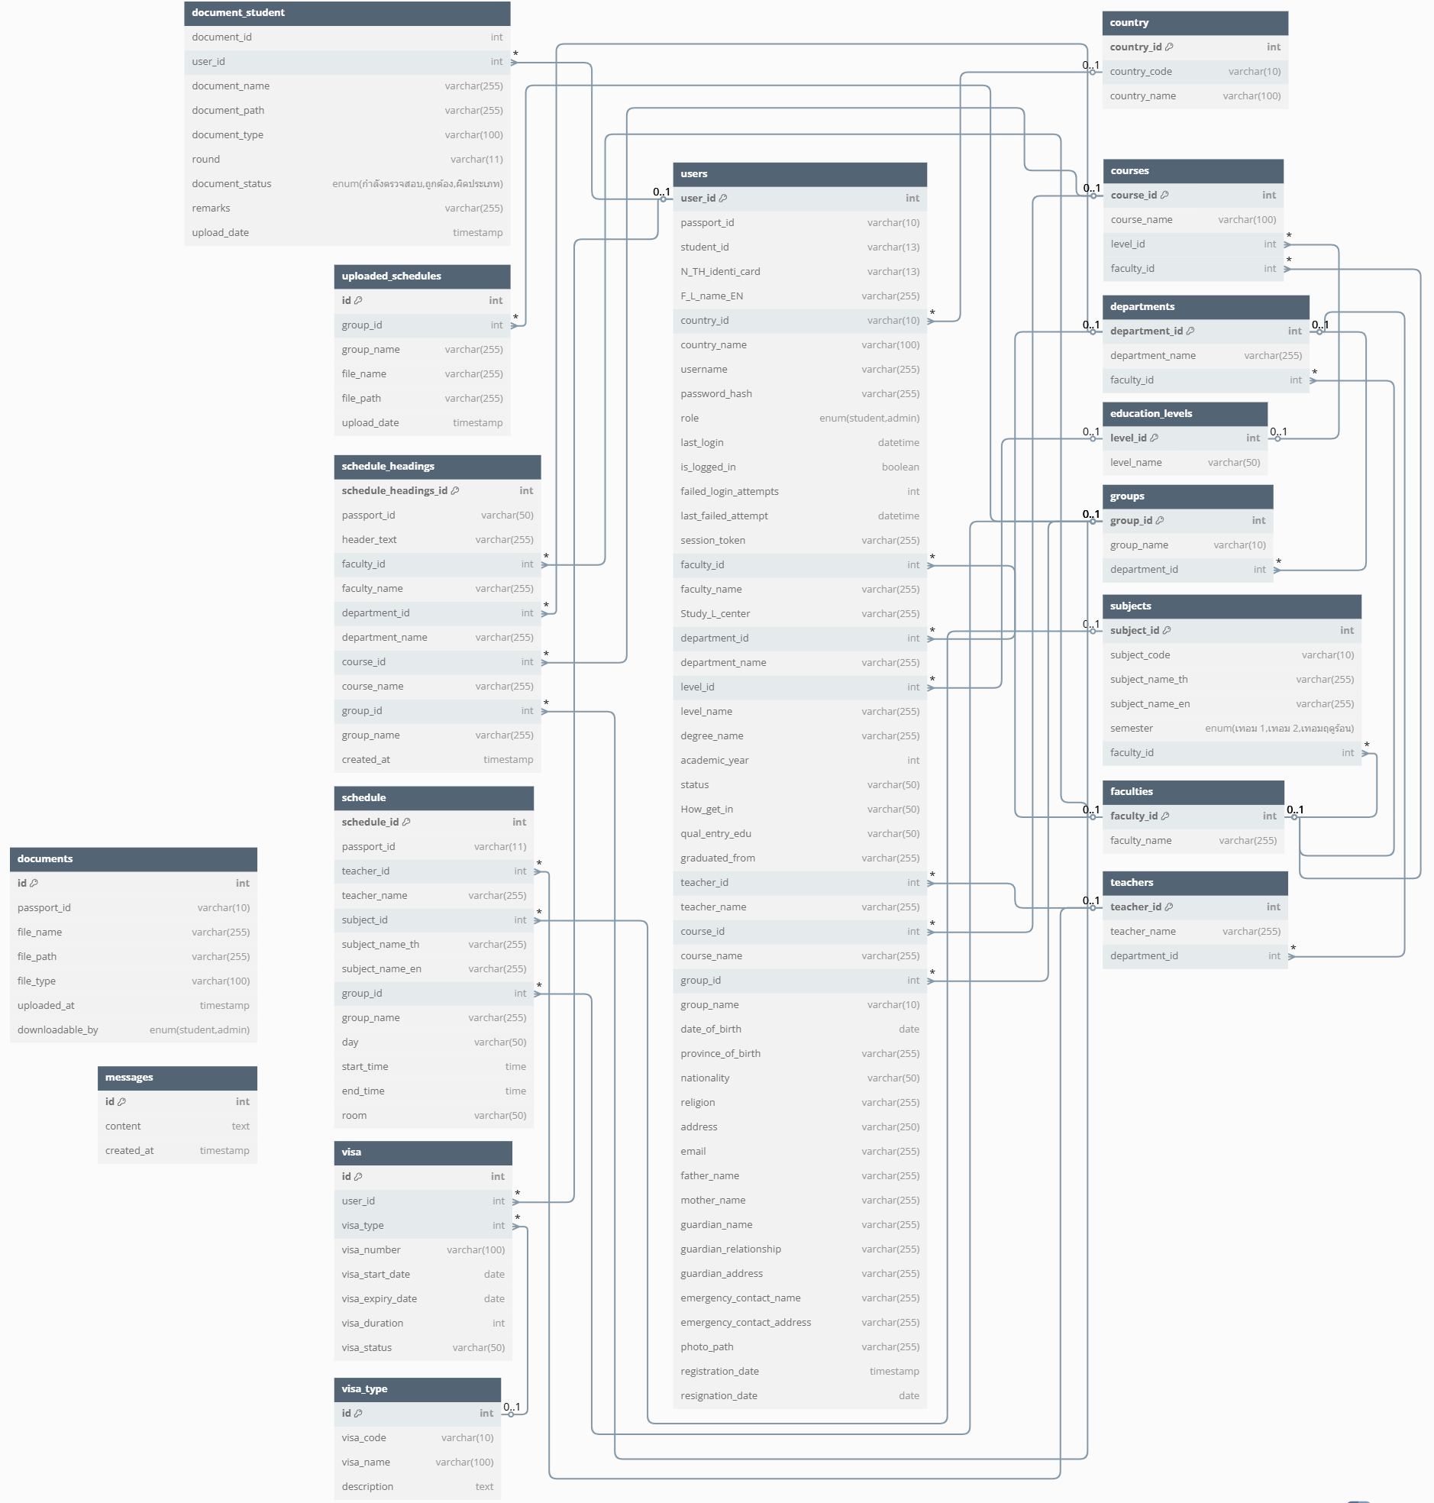

**ภาพที่ 3.5** ER-Diagram

**3.2.8 Data Dictionary**

ตาราง: country

**ตารางที่ 3.25** Data Dictionary country

|  |  |  |
| --- | --- | --- |
| **ชื่อคอลัมน์** | **ประเภทข้อมูล** | **คำอธิบาย** |
| country_id | int(11) | รหัสประเทศ (Primary Key, AUTO_INCREMENT) |
| country_code | varchar(10) | รหัสย่อของประเทศ เช่น TH, US, CN |
| country_name | varchar(100) | ชื่อเต็มของประเทศ เช่น Thailand, United States, China |

ตาราง: visa_type

**ตารางที่ 3.26** Data Dictionary visa_type

|  |  |  |
| --- | --- | --- |
| **ชื่อคอลัมน์** | **ประเภทข้อมูล** | **คำอธิบาย** |
| id | int(11) | รหัสวีซ่า (Primary Key, AUTO_INCREMENT) |
| visa_code | varchar(10) | รหัสประเภทวีซ่า เช่น ED, B, O |
| visa_name | varchar(100) | ชื่อประเภทวีซ่า เช่น Education Visa, Business Visa |
| description | text | รายละเอียดเพิ่มเติมเกี่ยวกับวีซ่า (ถ้ามี) |

ตาราง: courses

**ตารางที่ 3.27** Data Dictionary courses

|  |  |  |
| --- | --- | --- |
| ชื่อคอลัมน์ | ประเภทข้อมูล | คำอธิบาย |
| course_id | int | รหัสประจำหลักสูตร (Primary Key) เพิ่มค่าอัตโนมัติ |
| course_name | varchar | ชื่อหลักสูตร |
| level_id | int | รหัสระดับการศึกษา (เชื่อมโยงกับตารางระดับการศึกษา) |
| faculty_id | int | รหัสคณะ (เชื่อมโยงกับตารางคณะ) |

ตาราง: departments

**ตารางที่ 3.28** Data Dictionary departments

|  |  |  |
| --- | --- | --- |
| ชื่อคอลัมน์ | ประเภทข้อมูล | คำอธิบาย |
| department_id | int | รหัสประจำภาควิชา (Primary Key) เพิ่มค่าอัตโนมัติ |
| department_name | varchar | ชื่อภาควิชา |
| faculty_id | int | รหัสคณะ (เชื่อมโยงกับตารางคณะ) |

ตาราง: documents

**ตารางที่ 3.29** Data Dictionary documents

|  |  |  |
| --- | --- | --- |
| ชื่อคอลัมน์ | ประเภทข้อมูล | คำอธิบาย |
| id | int | รหัสประจำแถว (Primary Key) เพิ่มค่าอัตโนมัติ |
| passport_id | int | รหัสประจำตัว เช่น รหัสนักเรียน หรือเลขที่หนังสือเดินทาง |
| file_name | varchar | ชื่อไฟล์ |
| file_path | varchar | ที่อยู่ของไฟล์บนเซิร์ฟเวอร์ |
| file_type | varchar | ประเภทของไฟล์ เช่น .pdf, .docx, .jpg เป็นต้น |
| uploaded_at | timestamp | เวลาที่อัปโหลดไฟล์ ค่าเริ่มต้นเป็น current_timestamp() |
| downloadable_by | enum | ผู้ที่สามารถดาวน์โหลดไฟล์ได้ (student = นักเรียน, admin = ผู้ดูแลระบบ) |

ตาราง: document_student

**ตารางที่ 3.30** Data Dictionary document_student

|  |  |  |
| --- | --- | --- |
| ชื่อคอลัมน์ | ประเภทข้อมูล | คำอธิบาย |
| document_id | int | รหัสประจำเอกสาร (Primary Key) เพิ่มค่าอัตโนมัติ |
| user_id | int | เลขที่หน้า table |
| document_name | varchar | ชื่อเอกสาร |
| document_path | varchar | ที่อยู่ของไฟล์เอกสารบนเซิร์ฟเวอร์ |
| document_type | varchar | ประเภทของเอกสาร เช่น .pdf, .docx, .jpg เป็นต้น |
| round | varchar | รอบการส่งเอกสาร (เช่น รอบที่ 1, รอบที่ 2 เป็นต้น) |
| document_status | enum | สถานะของเอกสาร (กำลังตรวจสอบ = อยู่ระหว่างการตรวจสอบ, ถูกต้อง = ผ่านการตรวจสอบแล้ว, ผิดประเภท = เอกสารไม่ตรงประเภทที่กำหนด) |
| remarks | varchar | หมายเหตุเพิ่มเติมเกี่ยวกับเอกสาร |
| upload_date | timestamp | วันที่และเวลาที่อัปโหลดไฟล์ โดยค่าเริ่มต้นเป็น current_timestamp() |

ตาราง: education_levels

**ตารางที่ 3.31** Data Dictionary education_levels

|  |  |  |
| --- | --- | --- |
| ชื่อคอลัมน์ | ประเภทข้อมูล | คำอธิบาย |
| level_id | int | รหัสระดับการศึกษา (Primary Key) เพิ่มค่าอัตโนมัติ |
| level_name | varchar | ชื่อระดับการศึกษา (เช่น ปริญญาตรี, ปริญญาโท, ปริญญาเอก) |

ตาราง: faculties

**ตารางที่ 3.32** Data Dictionary faculties

|  |  |  |
| --- | --- | --- |
| ชื่อคอลัมน์ | ประเภทข้อมูล | คำอธิบาย |
| faculty_id | int | รหัสคณะ (Primary Key) เพิ่มค่าอัตโนมัติ |
| faculty_name | varchar | ชื่อคณะ (เช่น คณะวิศวกรรมศาสตร์, คณะวิทยาศาสตร์) |

ตาราง: groups

**ตารางที่ 3.33** Data Dictionary groups

|  |  |  |
| --- | --- | --- |
| ชื่อคอลัมน์ | ประเภทข้อมูล | คำอธิบาย |
| group_id | int | รหัสกลุ่ม (Primary Key) เพิ่มค่าอัตโนมัติ |
| group_name | varchar | ชื่อกลุ่ม (อาจเป็นชื่อย่อหรือรหัส เช่น "A1", "B2") |
| department_id | int | รหัสภาควิชา (เชื่อมโยงกับตารางภาควิชา) |

ตาราง: schedule

**ตารางที่ 3.34** Data Dictionary schedule

|  |  |  |
| --- | --- | --- |
| ชื่อคอลัมน์ | ประเภทข้อมูล | คำอธิบาย |
| schedule_id | int | รหัสตารางสอน (Primary Key) เพิ่มค่าอัตโนมัติ |
| passport_id | int | รหัสประจำตัวผู้เรียน (เชื่อมโยงกับตารางผู้เรียน) |
| teacher_id | int | รหัสอาจารย์ (เชื่อมโยงกับตารางอาจารย์) |
| teacher_name | varchar | ชื่ออาจารย์ |
| subject_id | int | รหัสวิชา (เชื่อมโยงกับตารางวิชา) |
| subject_name_th | varchar | ชื่อวิชา (ภาษาไทย) |
| subject_name_en | varchar | ชื่อวิชา (ภาษาอังกฤษ) |
| group_id | int | รหัสกลุ่มเรียน (เชื่อมโยงกับตารางกลุ่ม) |
| group_name | varchar | ชื่อกลุ่มเรียน |
| day | varchar | วันที่เรียน (เช่น จันทร์, อังคาร หรือ Monday, Tuesday) |
| start_time | time | เวลาเริ่มเรียน |
| end_time | time | เวลาสิ้นสุดการเรียน |
| room | varchar | ห้องเรียนที่ใช้ในการเรียนการสอน |

ตาราง: schedule_headings

**ตารางที่ 3.35** Data Dictionary schedule_headings

|  |  |  |
| --- | --- | --- |
| ชื่อคอลัมน์ | ประเภทข้อมูล | คำอธิบาย |
| schedule_headings_id | int | รหัสหัวข้อกำหนดการ (Primary Key) เพิ่มค่าอัตโนมัติ |
| passport_id | varchar | รหัสประจำตัวผู้เรียนหรืออาจารย์ |
| header_text | varchar | ข้อความหัวข้อที่เกี่ยวกับกำหนดการ |
| faculty_id | int | รหัสคณะ (เชื่อมโยงกับตารางคณะ) |
| faculty_name | varchar | ชื่อคณะ |
| department_id | int | รหัสภาควิชา (เชื่อมโยงกับตารางภาควิชา) |
| department_name | varchar | ชื่อภาควิชา |
| course_id | int | รหัสหลักสูตร (เชื่อมโยงกับตารางหลักสูตร) |
| course_name | varchar | ชื่อหลักสูตร |
| group_id | int | รหัสกลุ่มเรียน (เชื่อมโยงกับตารางกลุ่ม) |
| group_name | varchar | ชื่อกลุ่มเรียน |
| created_at | timestamp | วันที่และเวลาที่บันทึกข้อมูล โดยค่าเริ่มต้นเป็น current_timestamp() |

ตาราง: messages

**ตารางที่ 3.36** Data Dictionary messages

|  |  |  |
| --- | --- | --- |
| ชื่อคอลัมน์ | ประเภทข้อมูล | คำอธิบาย |
| id | int | รหัสประจำแถว (Primary Key) เพิ่มค่าอัตโนมัติ |
| content | text | เนื้อหาหรือข้อความที่ต้องการบันทึก |
| created_at | timestamp | วันที่และเวลาที่บันทึกข้อมูล โดยค่าเริ่มต้นเป็น current_timestamp() |

ตาราง: subjects

**ตารางที่ 3.37** Data Dictionary subjects

|  |  |  |
| --- | --- | --- |
| ชื่อคอลัมน์ | ประเภทข้อมูล | คำอธิบาย |
| subject_id | int | รหัสวิชา (Primary Key) เพิ่มค่าอัตโนมัติ |
| subject_code | varchar | รหัสวิชา (เช่น ENG101, MTH202) |
| subject_name_th | varchar | ชื่อวิชา (ภาษาไทย) |
| subject_name_en | varchar | ชื่อวิชา (ภาษาอังกฤษ) |
| semester | enum | ภาคการศึกษา: 'เทอม 1', 'เทอม 2', หรือ 'เทอมฤดูร้อน' |
| faculty_id | int | รหัสคณะ (เชื่อมโยงกับตารางคณะ) |

ตาราง: teachers

**ตารางที่ 3.38** Data Dictionary teachers

|  |  |  |
| --- | --- | --- |
| ชื่อคอลัมน์ | ประเภทข้อมูล | คำอธิบาย |
| teacher_id | int | รหัสอาจารย์ (Primary Key) เพิ่มค่าอัตโนมัติ |
| teacher_name | varchar | ชื่ออาจารย์ |
| department_id | int | รหัสภาควิชา (เชื่อมโยงกับตารางภาควิชา) |

ตาราง: uploaded_schedules

**ตารางที่ 3.39** Data Dictionary uploaded_schedules

|  |  |  |
| --- | --- | --- |
| ชื่อคอลัมน์ | ประเภทข้อมูล | คำอธิบาย |
| id | int | รหัสไฟล์ (Primary Key) เพิ่มค่าอัตโนมัติ |
| group_id | int | รหัสกลุ่ม (เชื่อมโยงกับตารางกลุ่ม) |
| group_name | varchar | ชื่อกลุ่ม |
| file_name | varchar | ชื่อไฟล์ |
| file_path | varchar | ที่อยู่ไฟล์ (File Path) |
| upload_date | timestamp | วันที่และเวลาที่อัปโหลดไฟล์ โดยค่าเริ่มต้นเป็น current_timestamp() |

ตาราง: users

**ตารางที่ 3.40** Data Dictionary users

|  |  |  |
| --- | --- | --- |
| ชื่อคอลัมน์ | ประเภทข้อมูล | คำอธิบาย |
| user_id | int(11) | รหัสผู้ใช้ (Primary Key) เพิ่มค่าอัตโนมัติ |
| passport_id | int(10) | รหัสหนังสือเดินทาง (เชื่อมโยงกับตารางอื่น) |
| student_id | varchar(50) | รหัสนักศึกษา |
| username | varchar(50) | ชื่อผู้ใช้ (สำหรับเข้าสู่ระบบ) |
| password_hash | varchar(255) | รหัสผ่าน (เก็บในรูปแบบ Hash) |
| role | enum('student', 'admin') | บทบาทผู้ใช้งาน เช่น student หรือ admin |
| last_login | datetime | วันและเวลาที่เข้าสู่ระบบครั้งล่าสุด |
| is_logged_in | tinyint(1) | สถานะการเข้าสู่ระบบ (0 = ไม่ได้เข้าสู่ระบบ, 1 = กำลังเข้าสู่ระบบ) |
| failed_login_attempts | int(11) | จำนวนครั้งที่พยายามเข้าสู่ระบบล้มเหลว |
| session_token | varchar(255) | โทเคนของเซสชันที่ใช้งาน |
| first_name | varchar(50) | ชื่อจริง |
| last_name | varchar(50) | นามสกุล |
| date_of_birth | date | วันเกิด |
| province_of_birth | varchar(255) | จังหวัดที่เกิด |
| nationality | varchar(50) | สัญชาติ |
| phone_number | varchar(15) | เบอร์โทรศัพท์ |
| admission_method | varchar(100) | วิธีการเข้าศึกษา |
| start_year | int(11) | ปีที่เริ่มเข้าเรียน |
| expected_graduation_year | int(11) | ปีที่คาดว่าจะสำเร็จการศึกษา |
| current_address | text | ที่อยู่ปัจจุบัน |
| current_phone_number | varchar(50) | เบอร์โทรศัพท์ปัจจุบัน |

|  |  |  |
| --- | --- | --- |
| ชื่อคอลัมน์ | ประเภทข้อมูล | คำอธิบาย |
| permanent_address | text | ที่อยู่ถาวร |
| email | varchar(255) | อีเมลติดต่อ |
| father_name | varchar(255) | ชื่อบิดา |
| mother_name | varchar(255) | ชื่อมารดา |
| guardian_name | varchar(255) | ชื่อผู้ปกครอง |
| guardian_relationship | varchar(50) | ความสัมพันธ์กับผู้ปกครอง |
| guardian_address | text | ที่อยู่ผู้ปกครอง |
| guardian_phone_number | varchar(20) | เบอร์โทรศัพท์ผู้ปกครอง |
| emergency_contact_name | varchar(50) | ชื่อบุคคลติดต่อฉุกเฉิน |
| emergency_contact_phone | varchar(50) | เบอร์โทรศัพท์ติดต่อฉุกเฉิน |
| photo_path | varchar(255) | ที่อยู่ไฟล์รูปถ่าย |
| picture_profile | varchar(255) | รูปโปรไฟล์ |
| faculty_id | int(11) | รหัสคณะ (เชื่อมโยงกับตารางคณะ) |
| faculty_name | varchar(255) | ชื่อคณะ |
| department_id | int(11) | รหัสภาควิชา (เชื่อมโยงกับตารางภาควิชา) |
| department_name | varchar(255) | ชื่อภาควิชา |
| teacher_id | int(11) | รหัสอาจารย์ที่ปรึกษา (เชื่อมโยงกับตารางอาจารย์) |
| teacher_name | varchar(255) | ชื่ออาจารย์ที่ปรึกษา |
| level_id | int(11) | รหัสระดับการศึกษา (เชื่อมโยงกับตารางระดับ) |
| level_name | varchar(255) | ชื่อระดับการศึกษา |
| course_id | int(11) | รหัสหลักสูตร (เชื่อมโยงกับตารางหลักสูตร) |
| course_name | varchar(255) | ชื่อหลักสูตร |
| group_id | int(11) | รหัสกลุ่ม (เชื่อมโยงกับตารางกลุ่ม) |
| group_name | varchar(10) | ชื่อกลุ่ม |

|  |  |  |
| --- | --- | --- |
| ชื่อคอลัมน์ | ประเภทข้อมูล | คำอธิบาย |
| Semester | varchar(50) | ภาคการศึกษา |
| academic_year | int(11) | ปีการศึกษา |
| registration_date | timestamp | วันที่ลงทะเบียน (ค่าเริ่มต้น current_timestamp()) |
| resignation_date | date | วันที่ลาออก |
| status | varchar(50) | สถานะการศึกษา เช่น "เรียนอยู่", "สำเร็จการศึกษา", "พ้นสภาพ" |

ตาราง: visa

**ตารางที่ 3.41** Data Dictionary visa

|  |  |  |
| --- | --- | --- |
| ชื่อคอลัมน์ | ประเภทข้อมูล | คำอธิบาย |
| id | int(11) | รหัสวีซ่า (Primary Key) เพิ่มค่าอัตโนมัติ |
| user_id | int(11) | เลขที่หน้า table |
| visa_type | varchar(255) | ประเภทวีซ่า |
| visa_number | varchar(100) | หมายเลขวีซ่า |
| visa_start_date | date | วันที่เริ่มต้นของวีซ่า |
| visa_expiry_date | date | วันที่หมดอายุของวีซ่า |
| visa_duration | int(11) | ระยะเวลาวีซ่า (หน่วย: วัน) |
| visa_status | varchar(50) | สถานะวีซ่า เช่น สามารถต่อวีซาได้, หมดอายุ, ใช้งานอยู่ |

**3.2.9 แฟ้มข้อมูลตัวอย่าง**

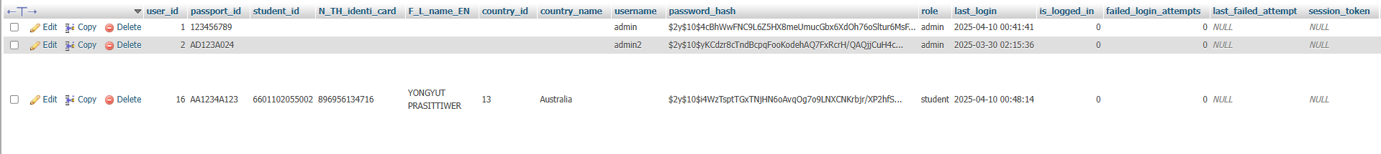แฟ้มข้อมูล users

**ภาพที่ 3.6** แฟ้มข้อมูล users

แฟ้มข้อมูล visa



**ภาพที่ 3.7** แฟ้มข้อมูล visa

แฟ้มข้อมูล upload_schedules



**ภาพที่ 3.8** แฟ้มข้อมูล upload_schedules

แฟ้มข้อมูล teacher

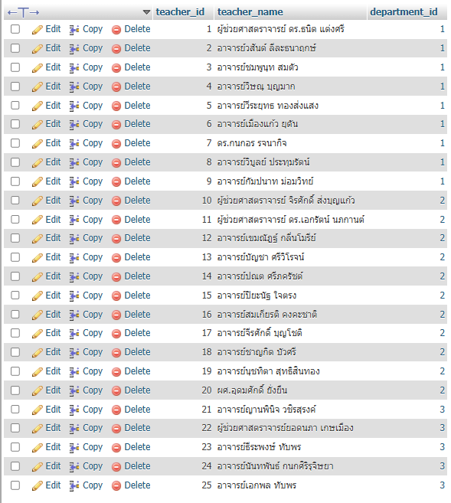

**ภาพที่ 3.9** แฟ้มข้อมูล teacher

แฟ้มข้อมูล subjects

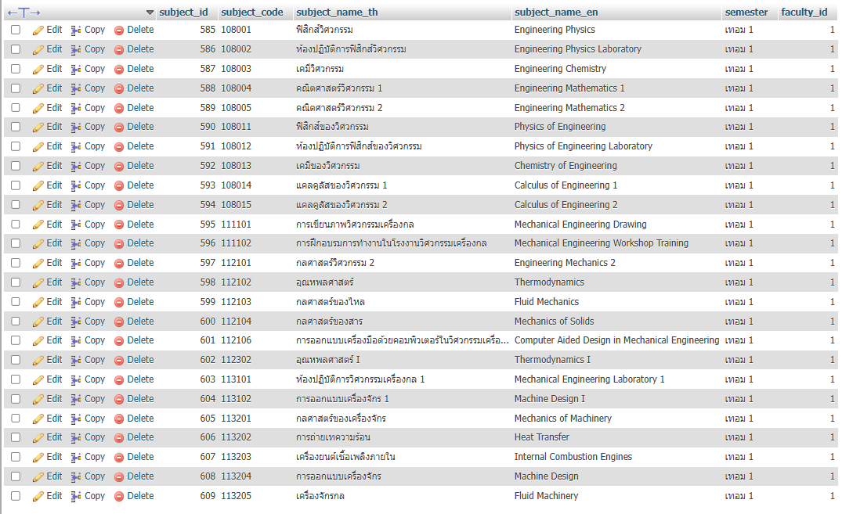

**ภาพที่ 3.10** แฟ้มข้อมูล subjects

แฟ้มข้อมูล schedule_headings



**ภาพที่ 3.11** แฟ้มข้อมูล schedule_headings

แฟ้มข้อมูล schedule



**ภาพที่ 3.12** แฟ้มข้อมูล schedule

แฟ้มข้อมูล groups

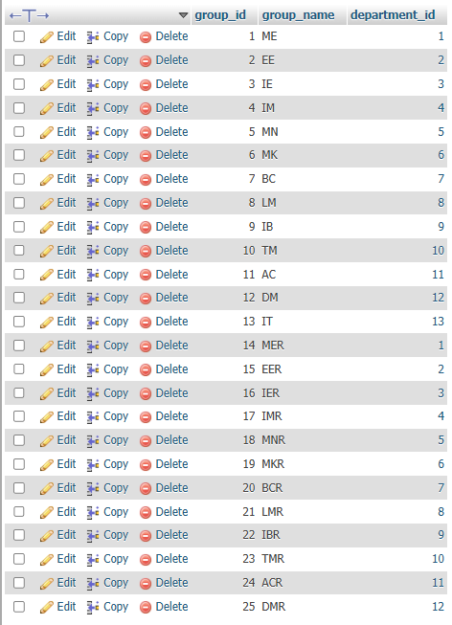

**ภาพที่ 3.13** แฟ้มข้อมูล groups

แฟ้มข้อมูล faculties

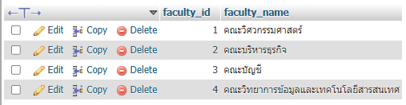

**ภาพที่ 3.14** แฟ้มข้อมูล faculties

แฟ้มข้อมูล education_levels

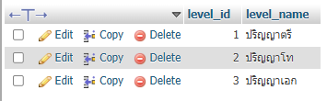

**ภาพที่ 3.15** แฟ้มข้อมูล education_levels

แฟ้มข้อมูล document_student



**ภาพที่ 3.16** แฟ้มข้อมูล document_student

แฟ้มข้อมูล documents



**ภาพที่ 3.17** แฟ้มข้อมูล documents

แฟ้มข้อมูล departments

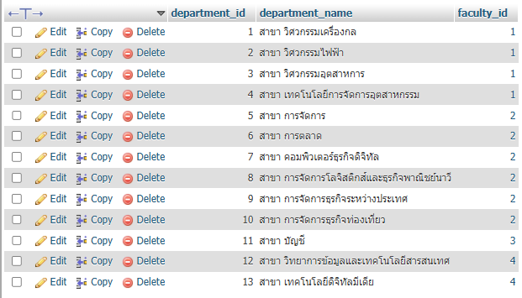

**ภาพที่ 3.18** แฟ้มข้อมูล departments

แฟ้มข้อมูล courses

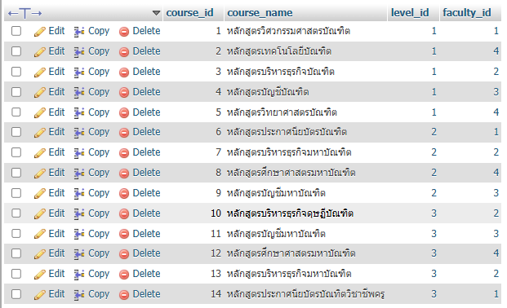

**ภาพที่ 3.19** แฟ้มข้อมูล courses

แฟ้มข้อมูล visa_type

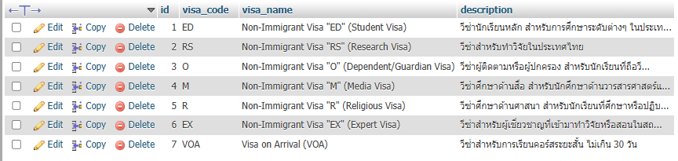

**ภาพที่ 3.20** แฟ้มข้อมูล visa_type

แฟ้มข้อมูล country

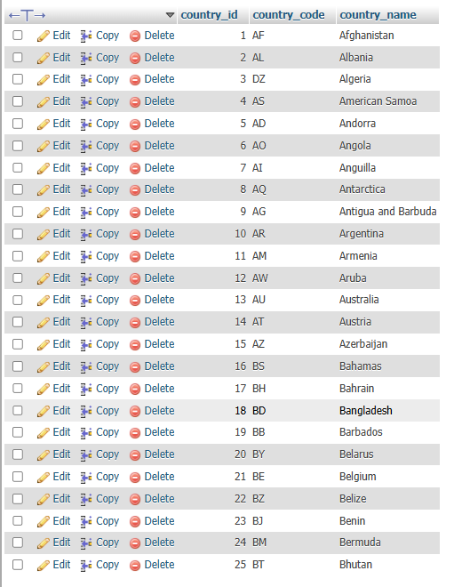

**ภาพที่ 3.21** แฟ้มข้อมูล country

แฟ้มข้อมูล messages

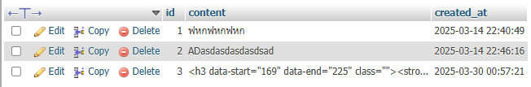

**ภาพที่ 3.22** แฟ้มข้อมูล messages

**3.2.10 การออกแบบหน้าจอโต้ตอบกับผู้ใช้ (User Interface)**

**ส่วนของหน้าจอ แอดมิน**

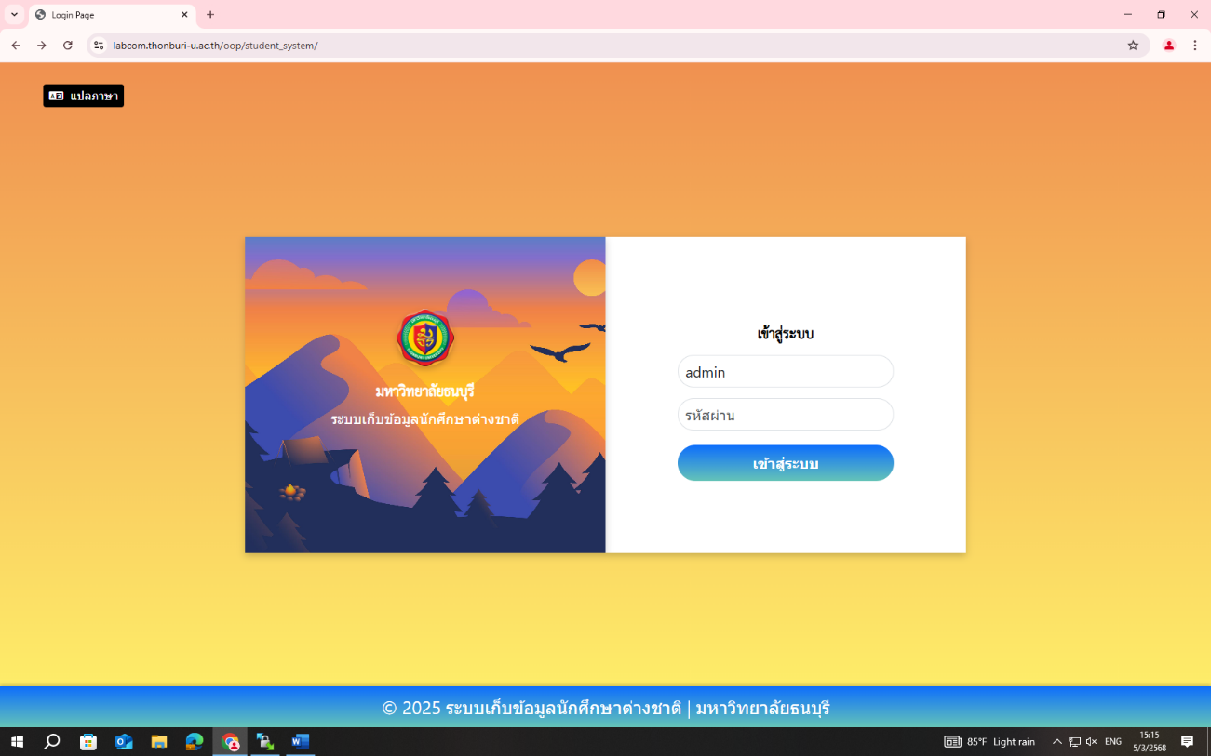 หน้าจอ Log in

**ภาพที่ 3.23** หน้าจอ Log in

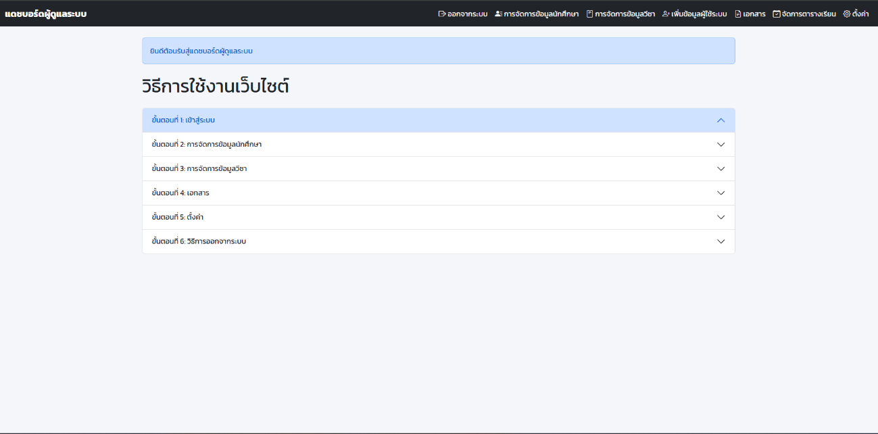 หน้าจอ Dashboard Admin

**รูปภาพที่ 3.24** หน้าจอ Dashboard Admin

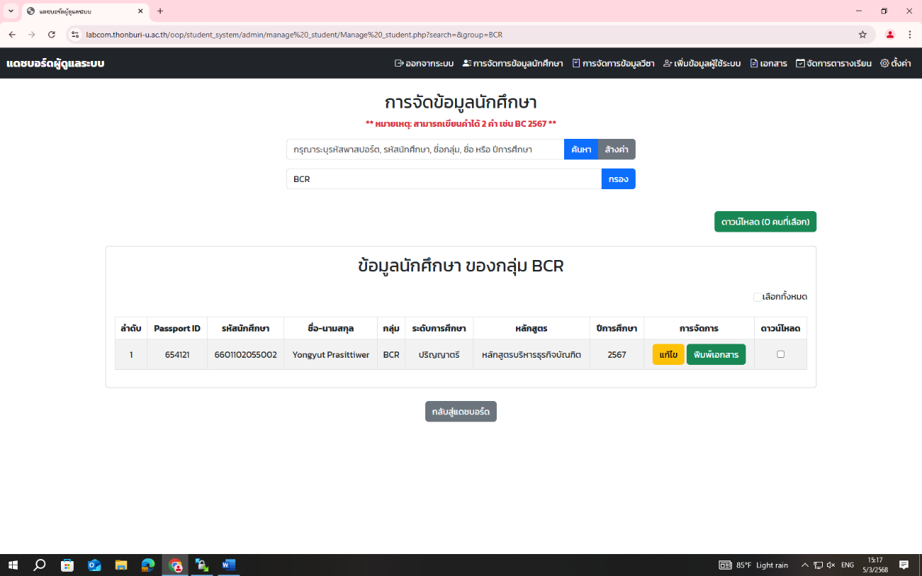หน้าจอจัดการข้อมูลนักศึกษา

**ภาพที่ 3.25** หน้าจอจัดการข้อมูลนักศึกษา

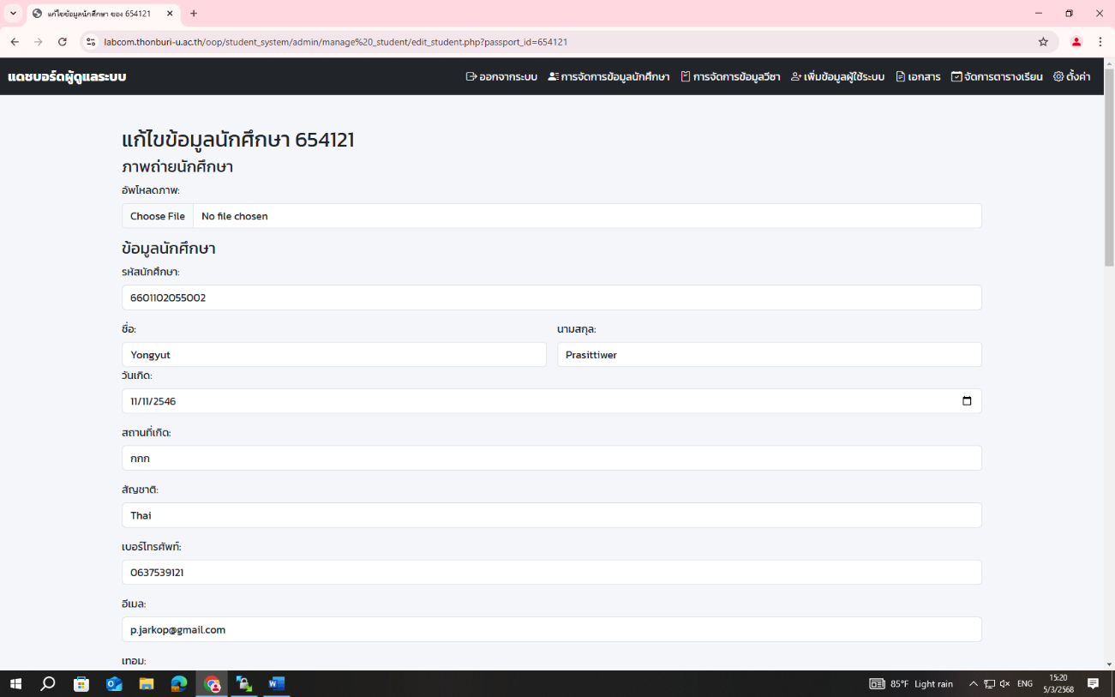หน้าจอแก้ไขข้อมูลนักศึกษา

**ภาพที่ 3.26** หน้าจอแก้ไขข้อมูลนักศึกษา

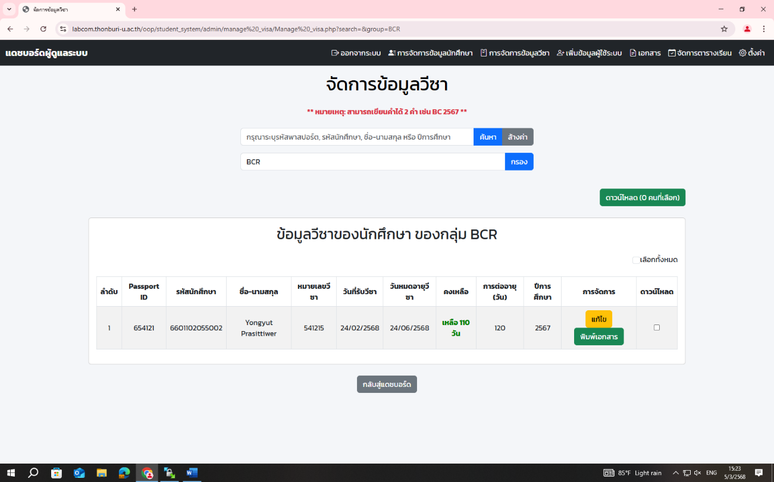หน้าจอจัดการข้อมูลวีชา

**ภาพที่ 3.27** หน้าจอจัดการข้อมูลวีชา

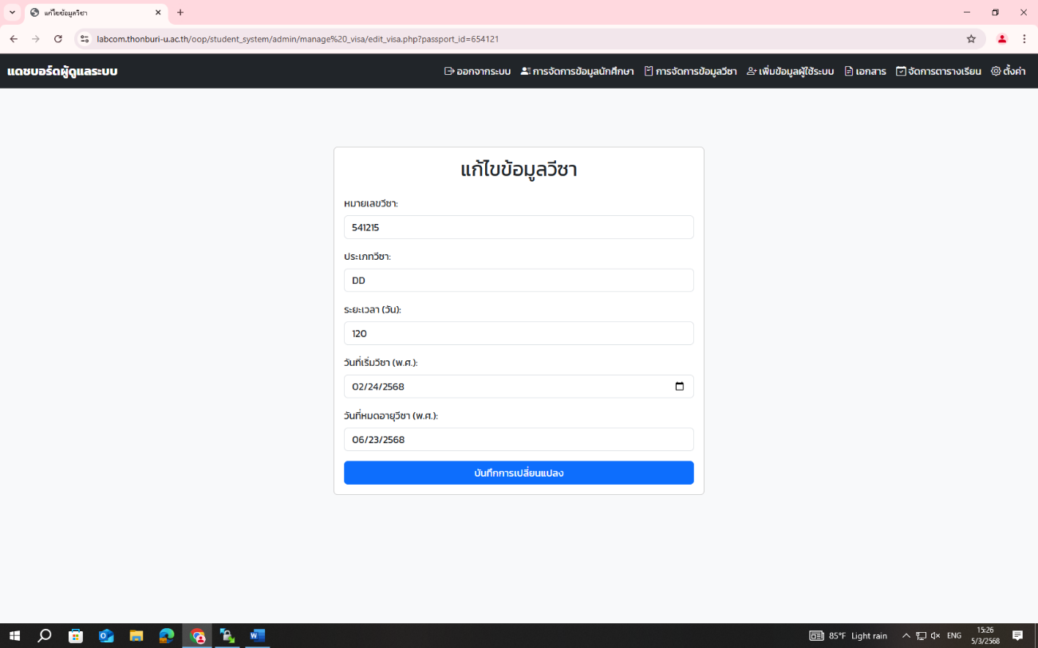หน้าจอแก้ไขข้อมูลวีชา

**ภาพที่ 3.28** หน้าจอแก้ไขข้อมูลวีชา

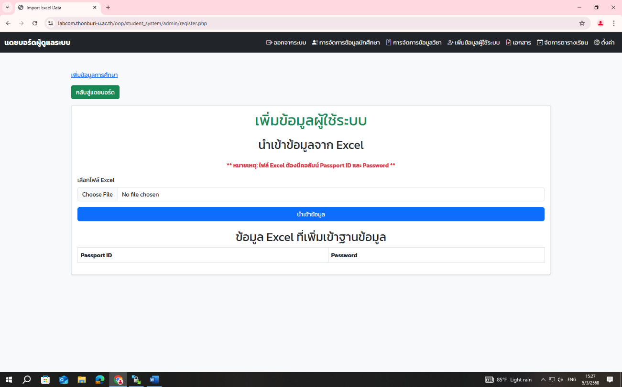หน้าจอเพิ่มข้อมูลผู้ใช้งานระบบ

**ภาพที่ 3.29** หน้าจอเพิ่มข้อมูลผู้ใช้งานระบบ

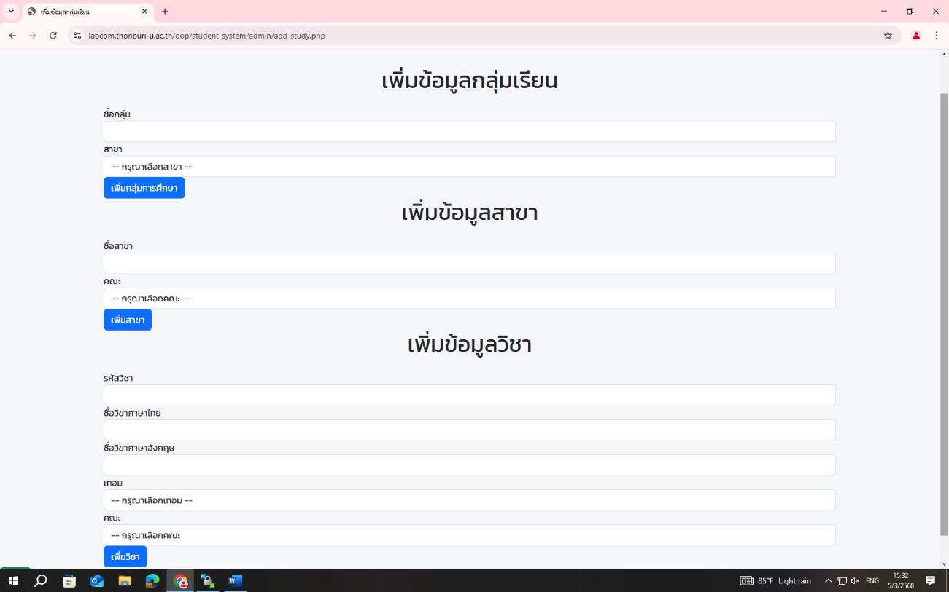หน้าจอเพิ่มข้อมูลการศึกษา

**ภาพที่ 3.30** หน้าจอเพิ่มข้อมูลการศึกษา

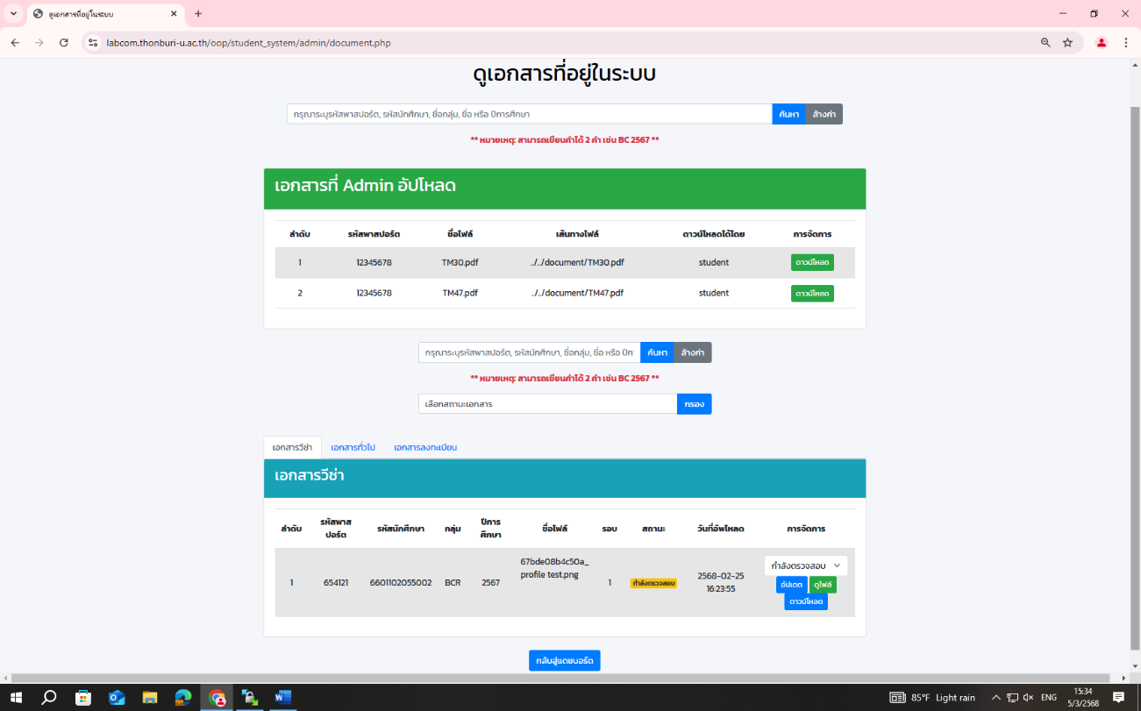หน้าจอเอกสาร

**ภาพที่ 3.31** หน้าจอเอกสาร

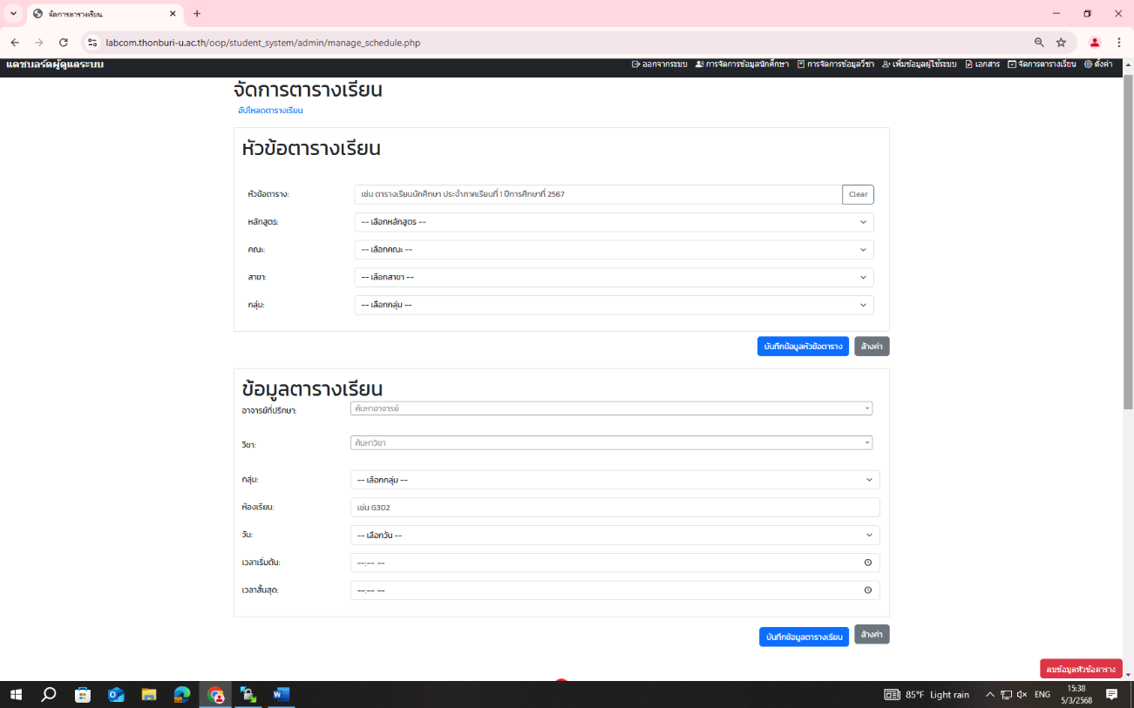หน้าจอจัดการตารางเรียน

**ภาพที่ 3.32** หน้าจอจัดการตารางเรียน

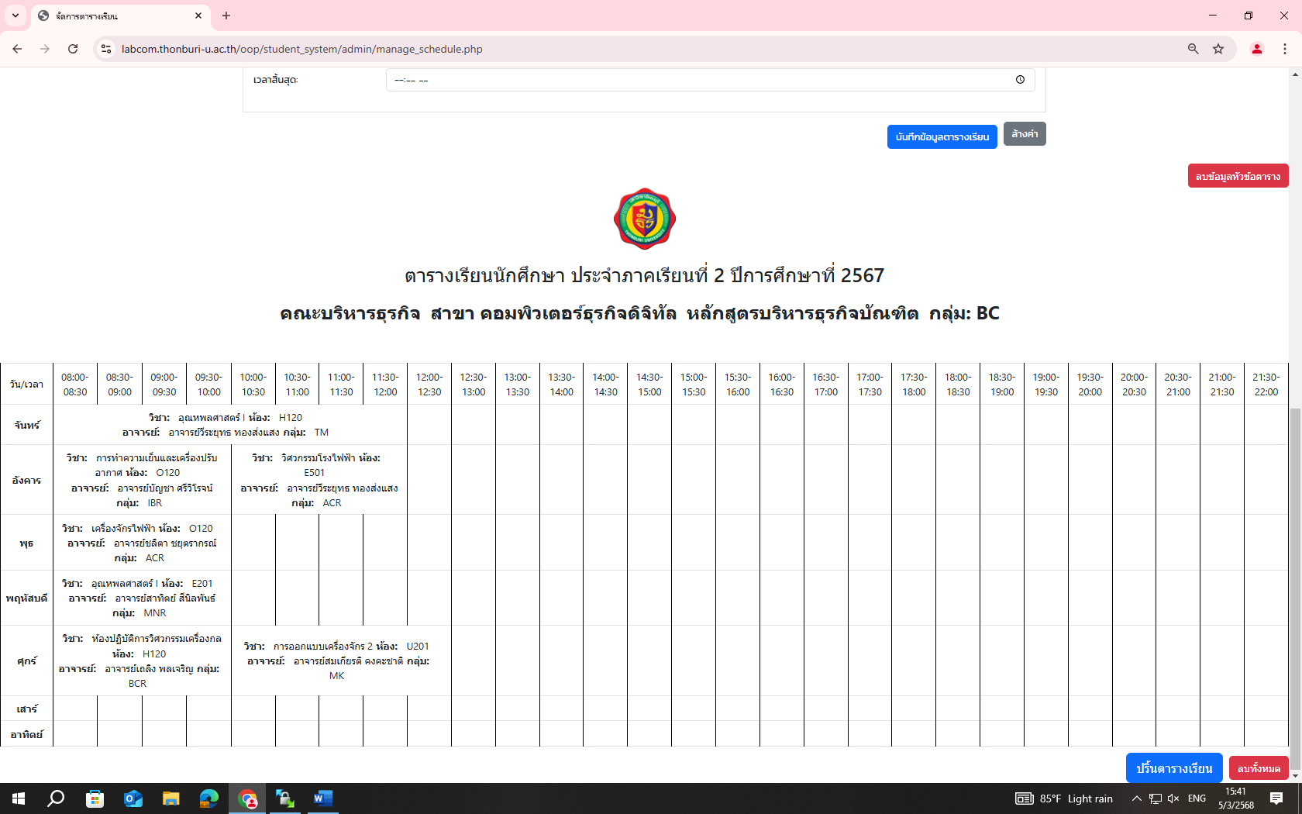หน้าจอจัดการตารางเรียน 2

**ภาพที่ 3.33** หน้าจอจัดการตารางเรียน 2

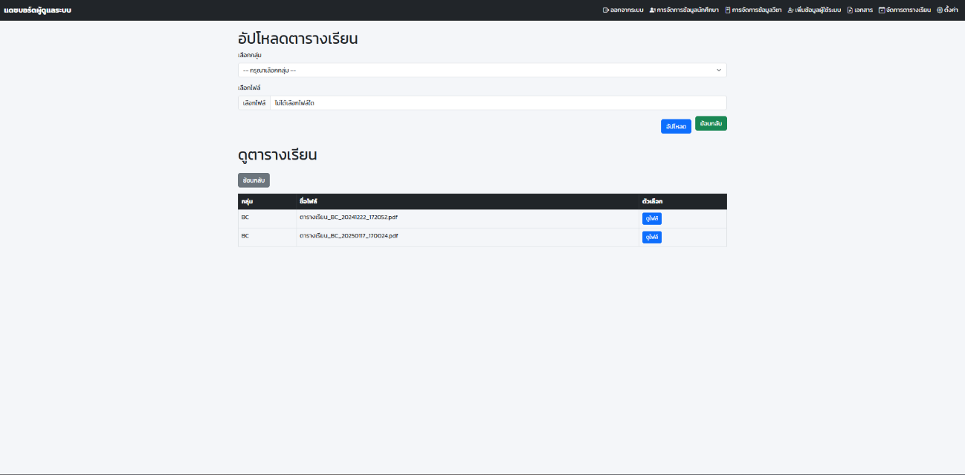 หน้าจออัพโหลดตารางเรียน

**ภาพที่ 3.34** หน้าจออัพโหลดตารางเรียน

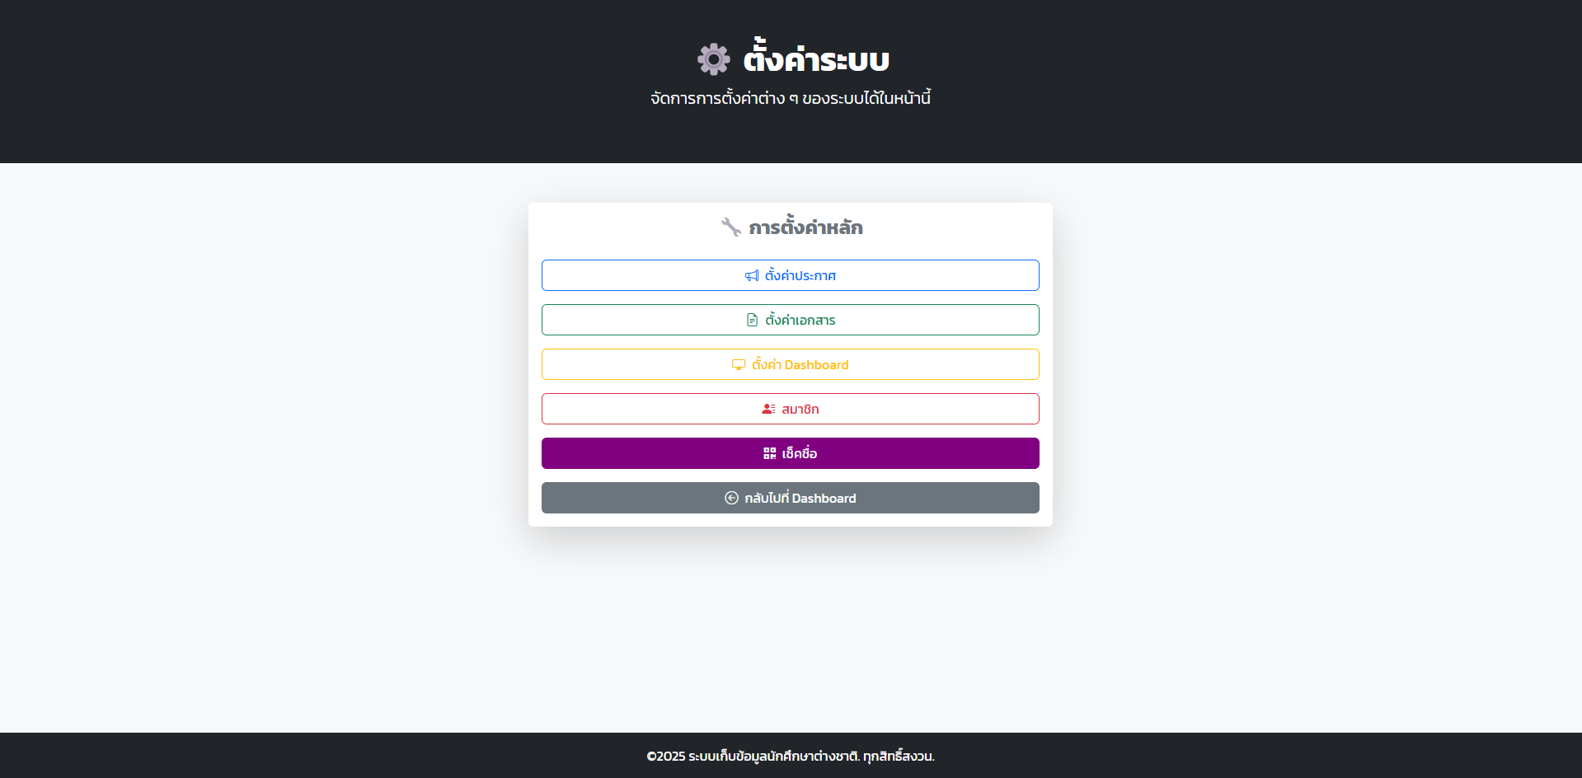 หน้าจอตั้งค่าระบบ

**ภาพที่ 3.35** หน้าจอตั้งค่าระบบ

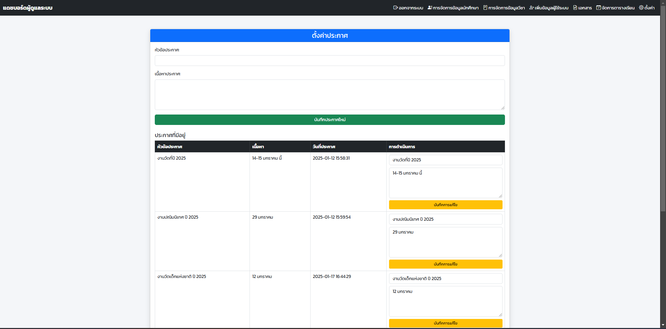 หน้าตั้งค่าประกาศ

**ภาพที่ 3.36** หน้าตั้งค่าประกาศ

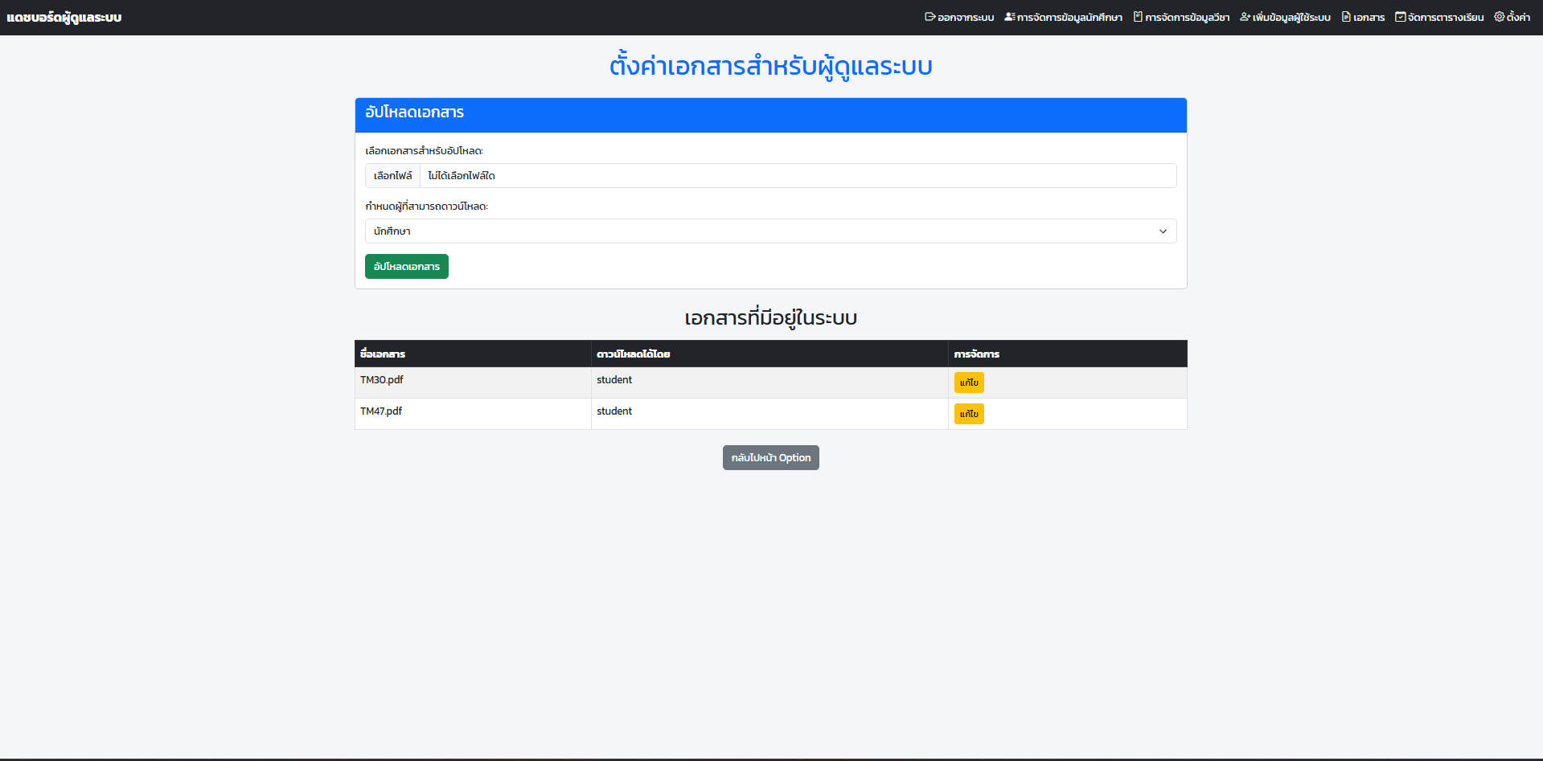 หน้าจอตั้งค่าเอกสาร

**ภาพที่ 3.37** หน้าจอตั้งค่าเอกสาร

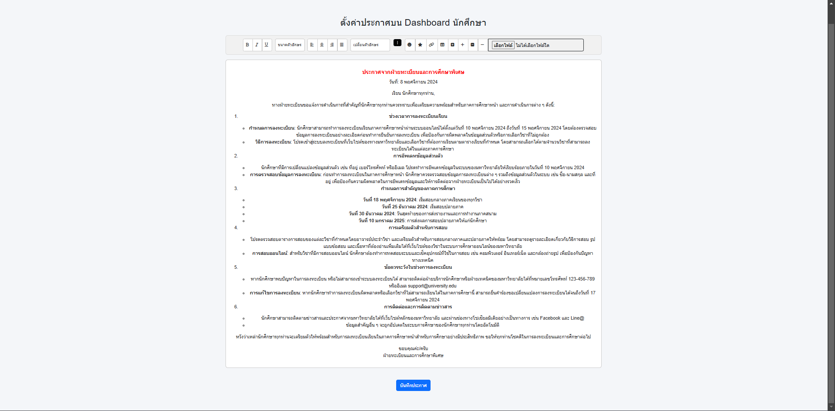 หน้าจอตั้งค่า Dashboard

**ภาพที่ 3.38** หน้าจอตั้งค่า Dashboard

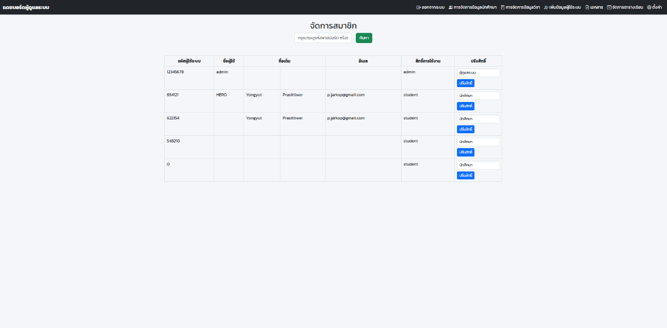 หน้าจอจัดการสมาชิก

**ภาพที่ 3.39** หน้าจอจัดการสมาชิก

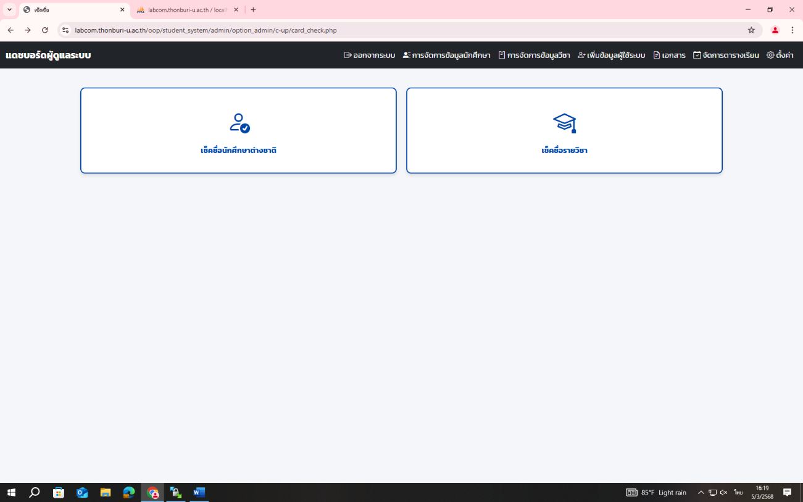หน้าจอเลือกการเช็คชื่อ

**ภาพที่ 3.40** หน้าจอเลือกการเช็คชื่อ

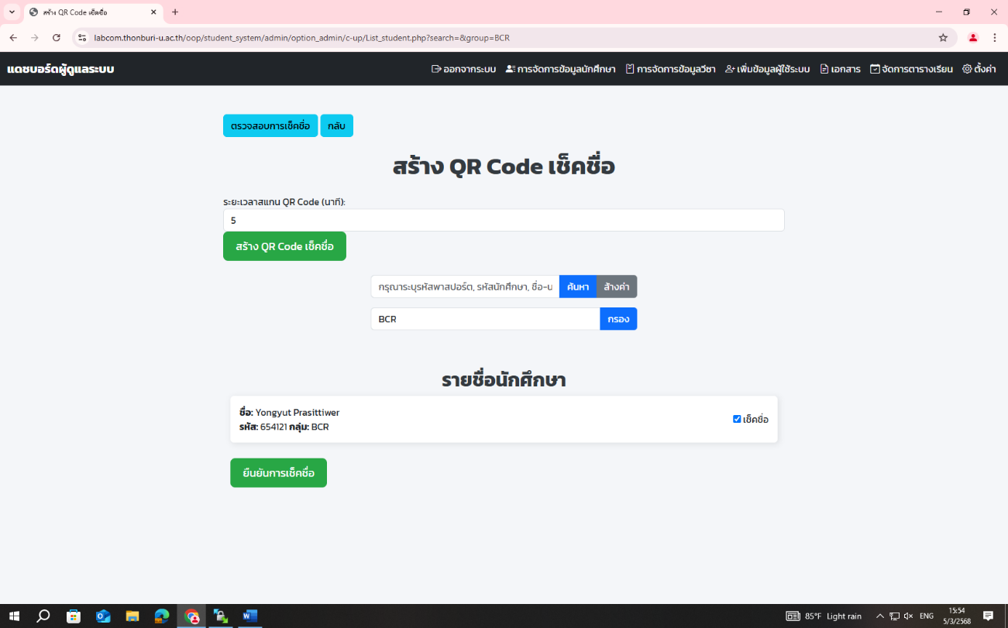หน้าสร้าง QR Code เช็คชื่อนักศึกษา

**ภาพที่ 3.41** หน้าสร้าง QR Code เช็คชื่อนักศึกษา

หน้าจอการแสดง QR Code

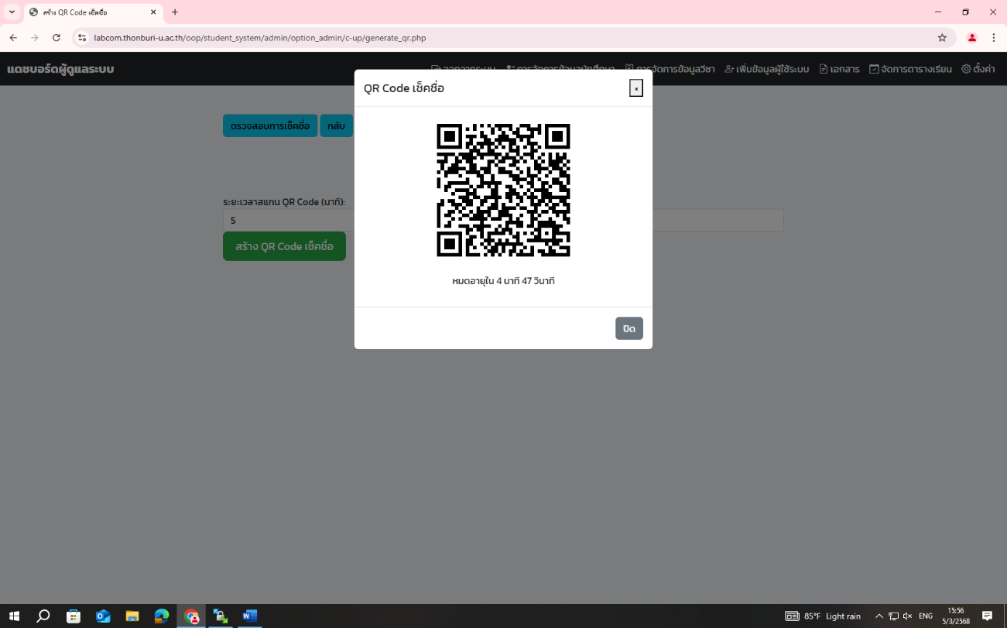

**ภาพที่ 3.42** หน้าจอการแสดง QR Code

สร้างหน้าเช็คชื่อรายวิชา

**ภาพที่ 3.43** สร้างหน้าเช็คชื่อรายวิชา

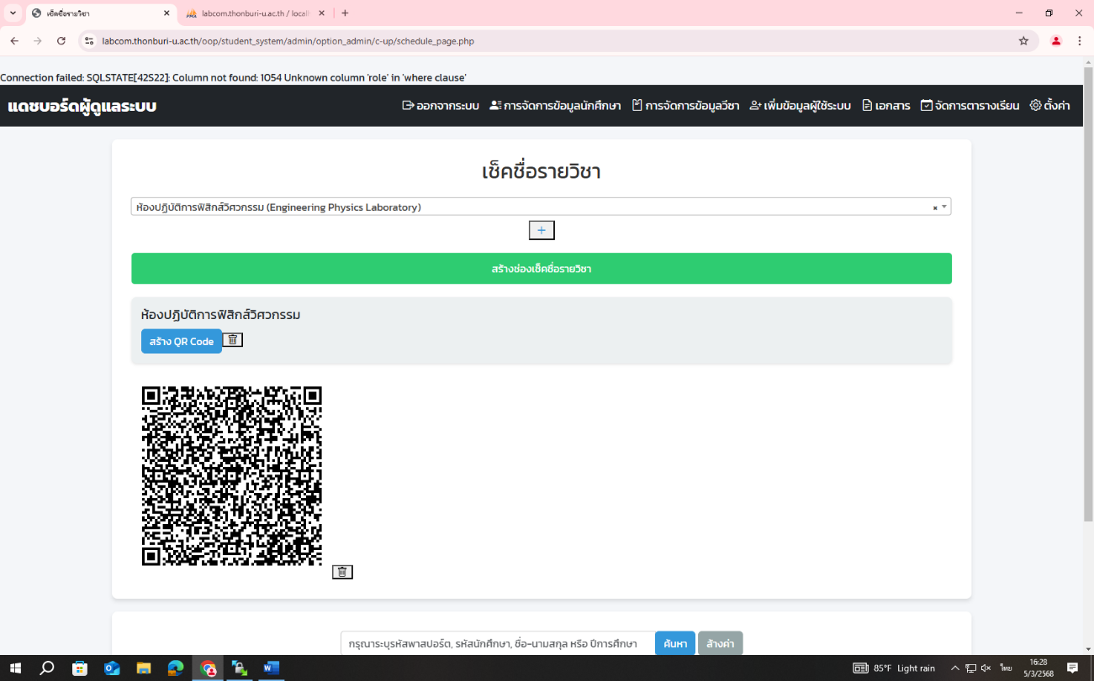 สร้าง QR Code เช็คชื่อรายวิชา

**ภาพที่ 3.44** สร้างQR Codeเช็คชื่อรายวิชา

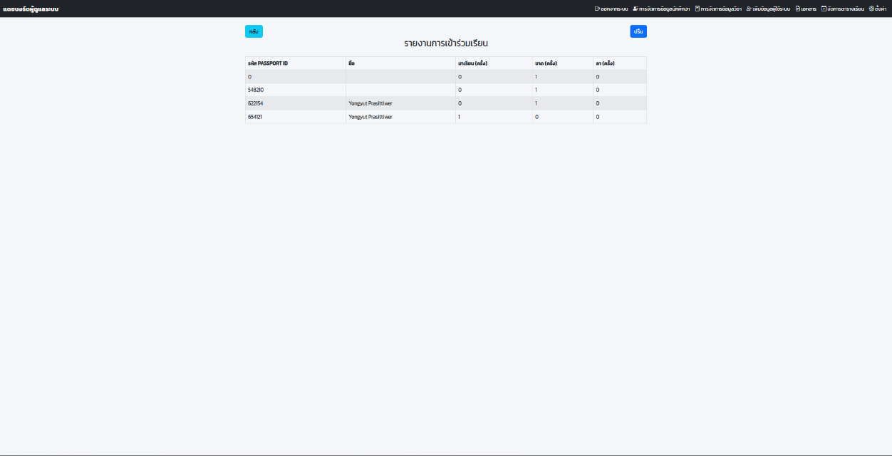 หน้ารายงานการเข้าร่วมชั้นเรียน

**ภาพที่ 3.45** หน้ารายงานการเข้าร่วมชั้นเรียน

**ส่วนของหน้าจอ นักศึกษา**

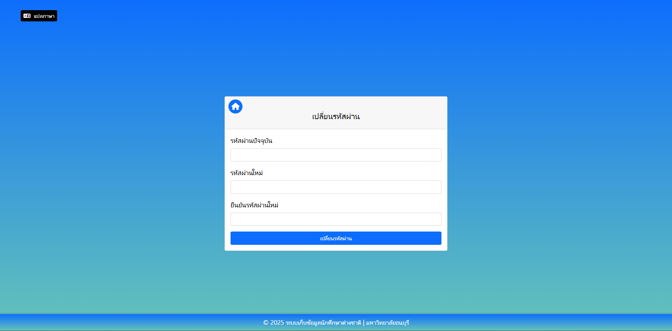 หน้าจอเปลี่ยนรหัสผ่าน

**ภาพที่ 3.46** หน้าจอเปลี่ยนรหัสผ่าน

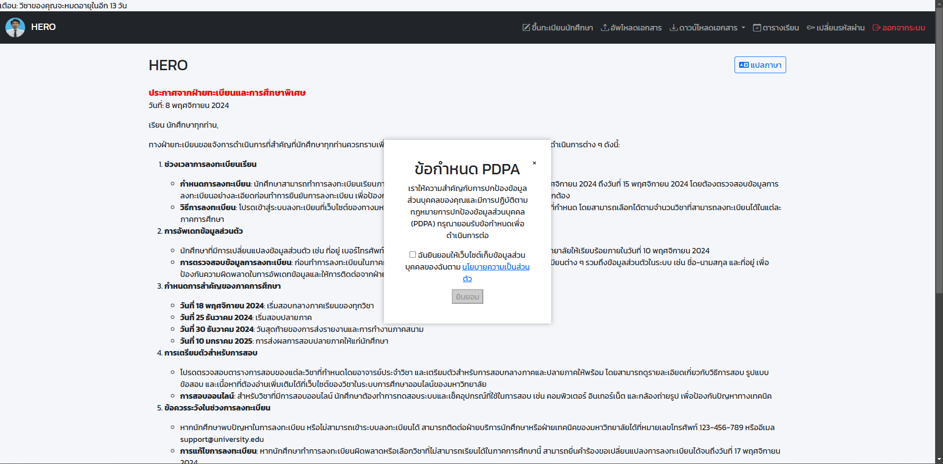 หน้าจอข้อกำหนด PDPA

**ภาพที่ 3.47** หน้าจอข้อกำหนด PDPA

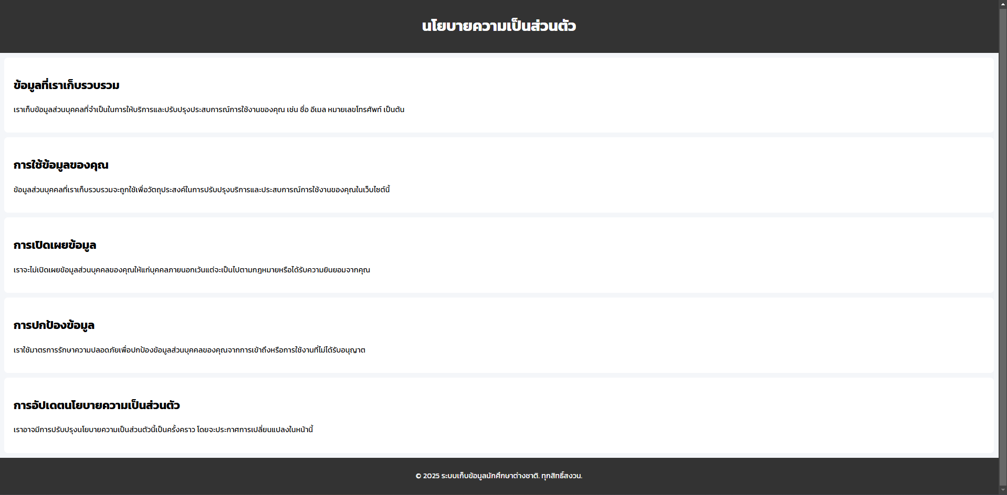 หน้าจอนโยบาลความเป็นส่วนตัว

**ภาพที่ 3.48** หน้าจอนโยบาลความเป็นส่วนตัว

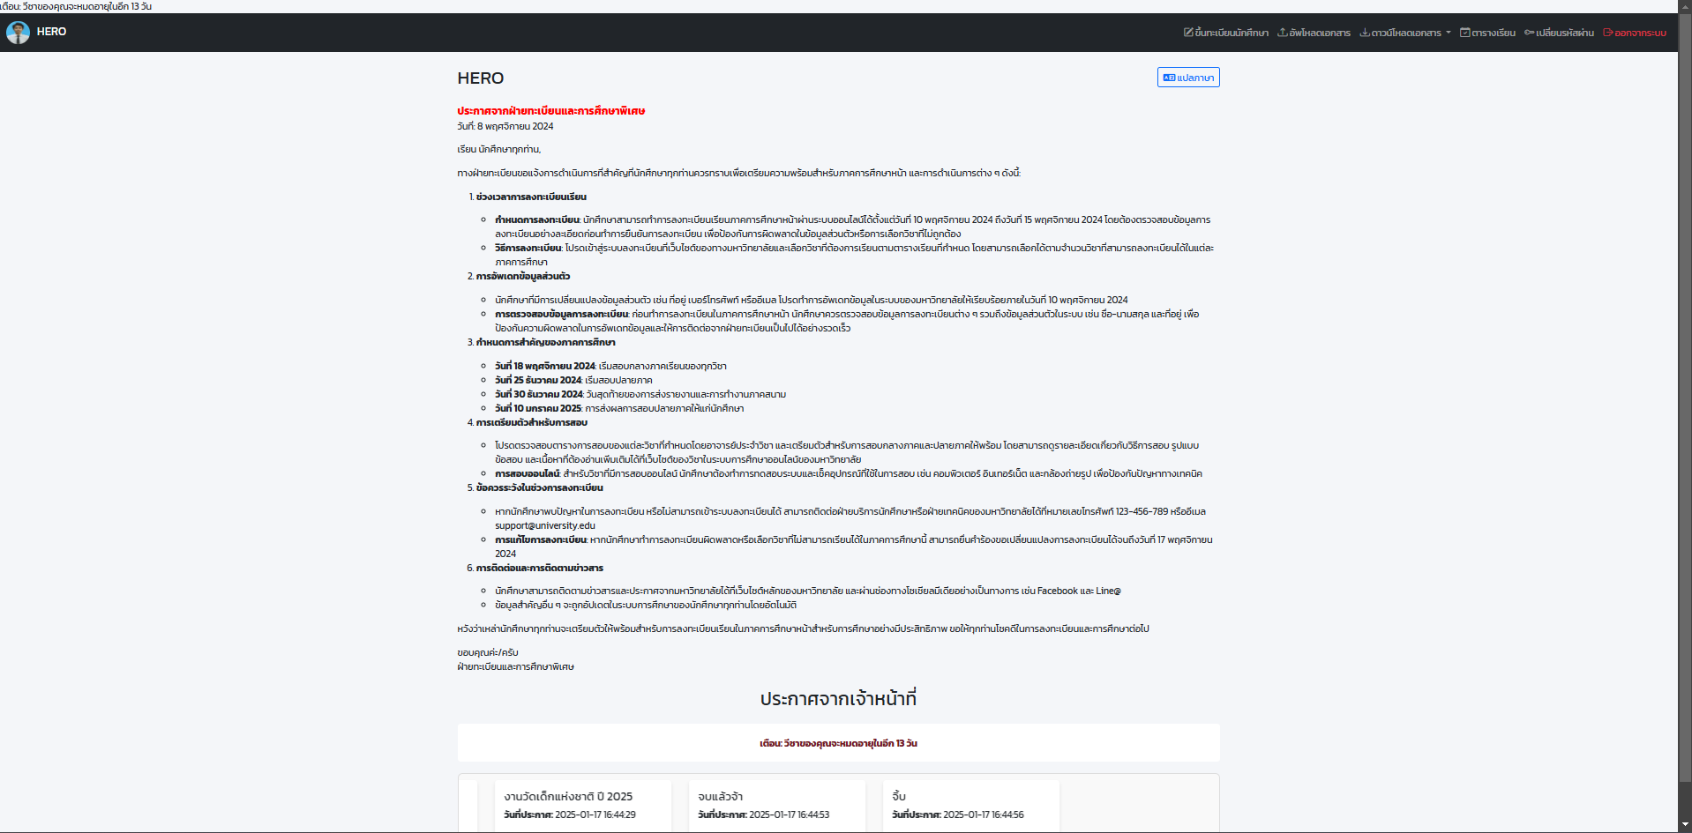 หน้าจอ Dashboard ของนักศึกษา

**ภาพที่ 3.49** หน้าจอ Dashboard ของนักศึกษา

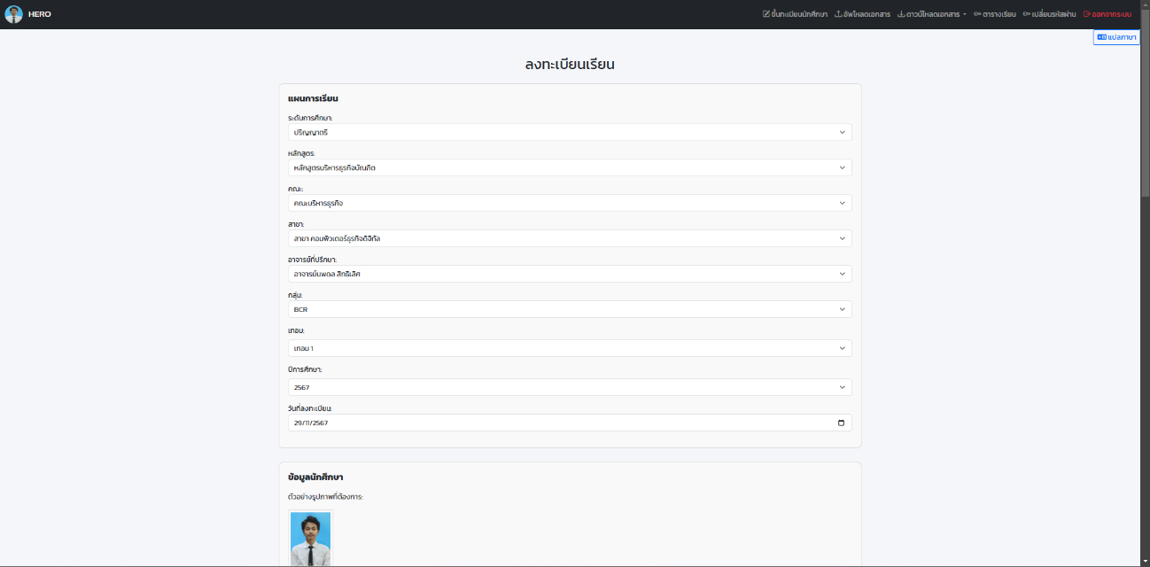 หน้าจอลงทะเบียนเรียน

**ภาพที่ 3.50** หน้าจอลงทะเบียนเรียน

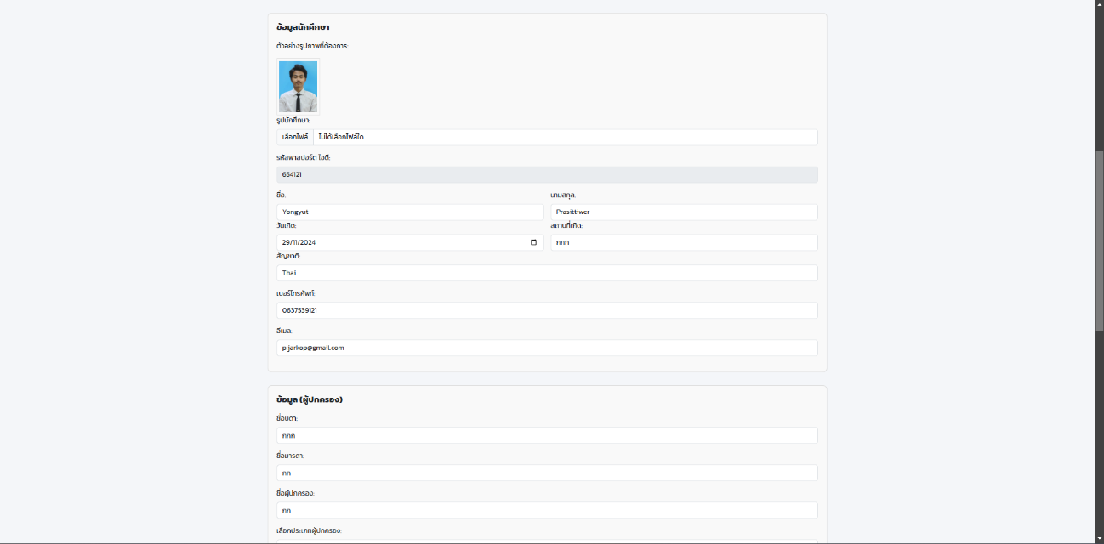 หน้าจอลงทะเบียนเรียน 2

**ภาพที่ 3.51** หน้าจอลงทะเบียนเรียน 2

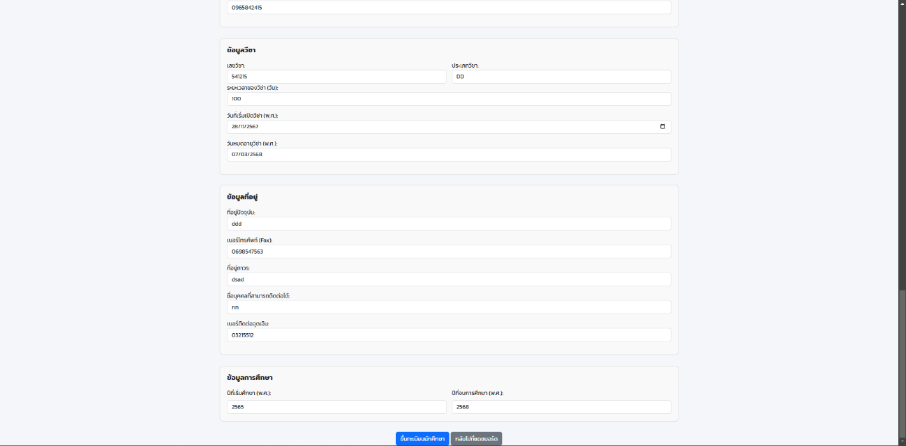 หน้าจอลงทะเบียนเรียน 3

**ภาพที่ 3.52** หน้าจอลงทะเบียนเรียน 3

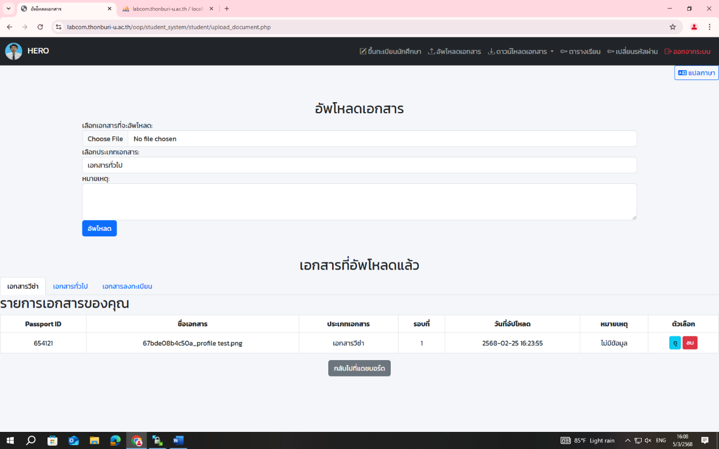 หน้าจออัพโหลดเอกสาร

**ภาพที่ 3.53** หน้าจออัพโหลดเอกสาร

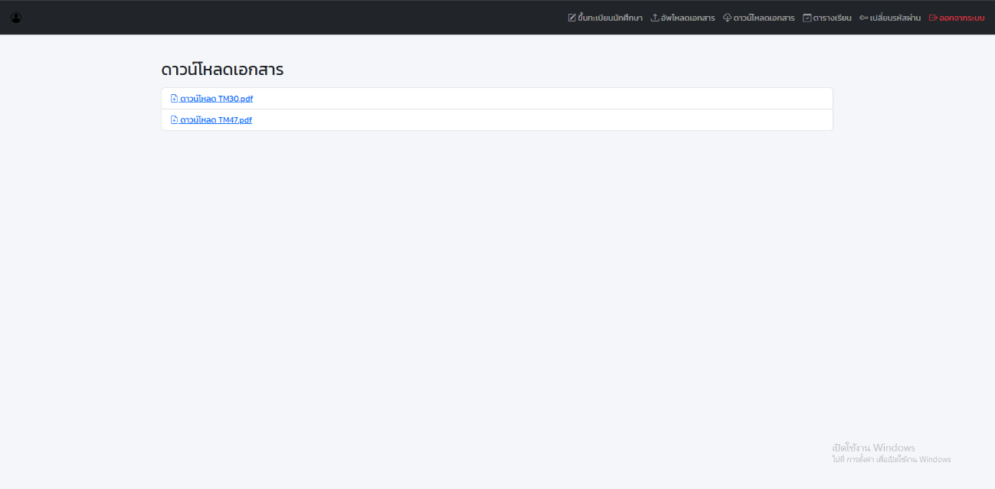 หน้าจอดาวน์โหลดเอกสาร

**ภาพที่ 3.54** หน้าจอดาวน์โหลดเอกสาร

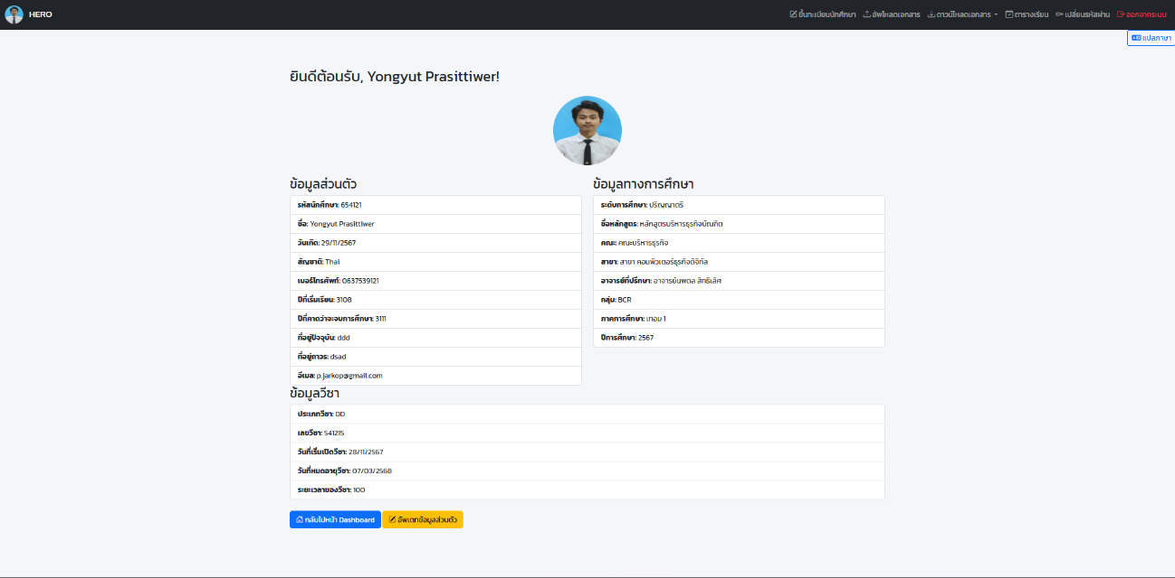 หน้าจอข้อมูลส่วนตัว

**ภาพที่ 3.55** หน้าจอข้อมูลส่วนตัว

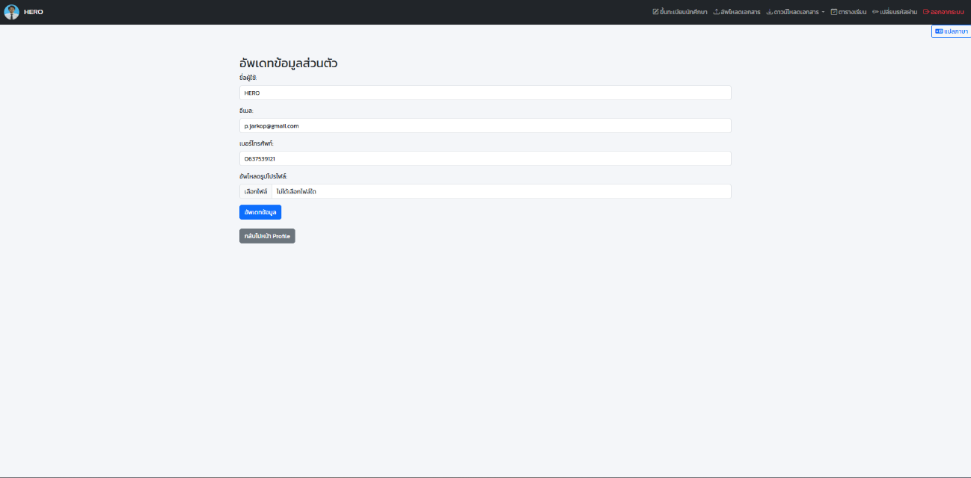 หน้าจอแก้ไขข้อมูลส่วนตัว

**ภาพที่ 3.56** หน้าจอแก้ไขข้อมูลส่วนตัว

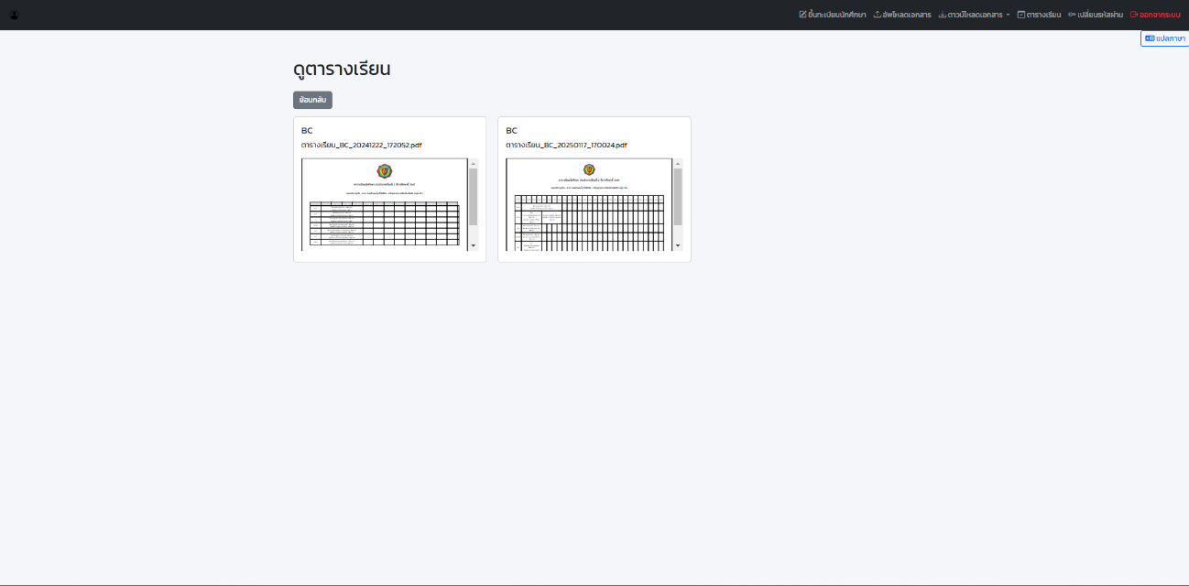 หน้าจอตารางเรียน

**ภาพที่ 3.57** หน้าจอตารางเรียน

**3.2.11 การออกแบบรายงาน (Report)**

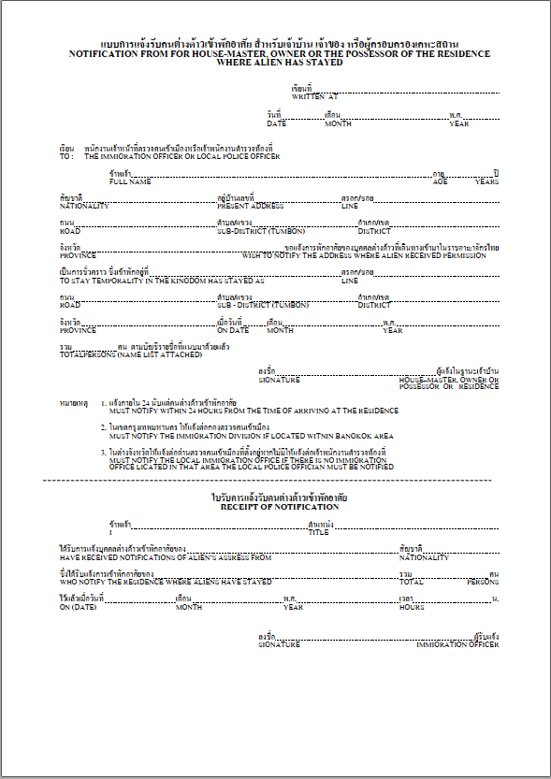 แบบฟอร์ม ตม.30

**ภาพที่** **3.58** แบบฟอร์ม ตม.30

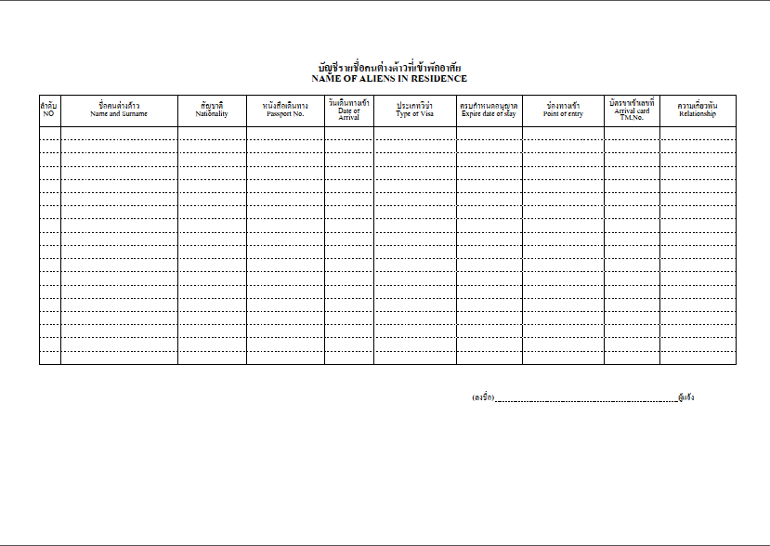 บัญชีรายชื่อคนต่างดาวที่เข้าพักอาศัย

**ภาพที่** **3.59** บัญชีรายชื่อคนต่างดาวที่เข้าพักอาศัย

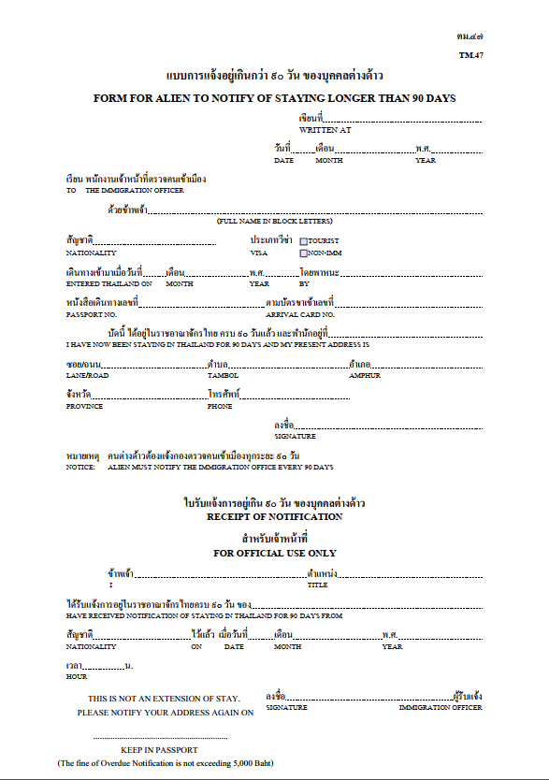 แบบฟอร์ม ตม.47

**ภาพที่ 3.60** แบบฟอร์ม ตม.47

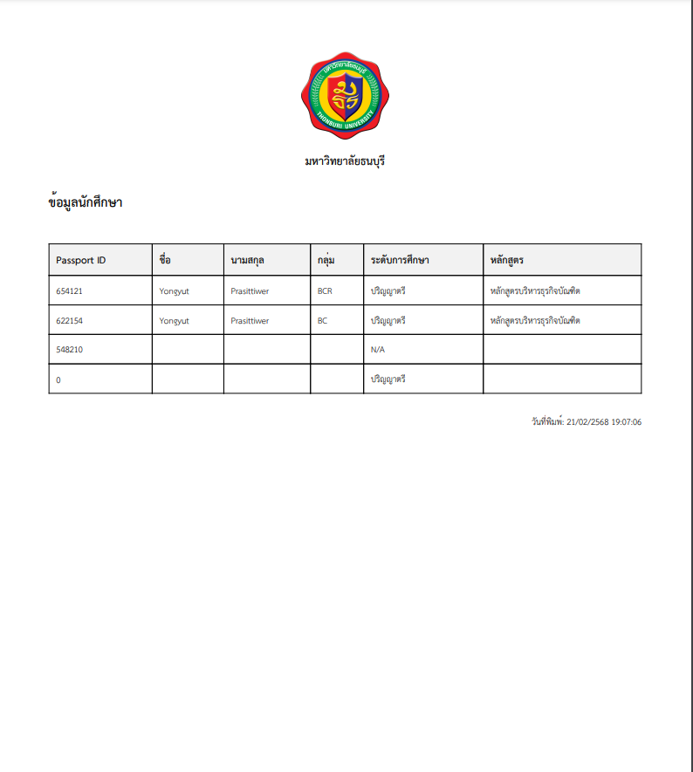 หน้า รายงานข้อมูลนักศึกษาทั้งหมด

**ภาพที่ 3.61** รายงานข้อมูลนักศึกษาทั้งหมด

หน้า รายงานข้อมูล Visa ทั้งหมด

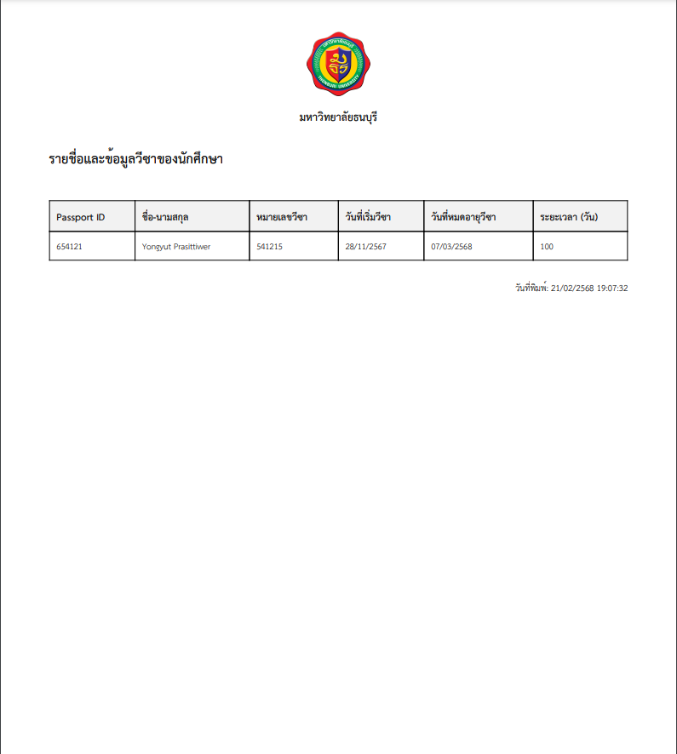

**ภาพที่ 3.62** รายงานข้อมูล Visa ทั้งหมด

หน้า รายงานตารางเรียน

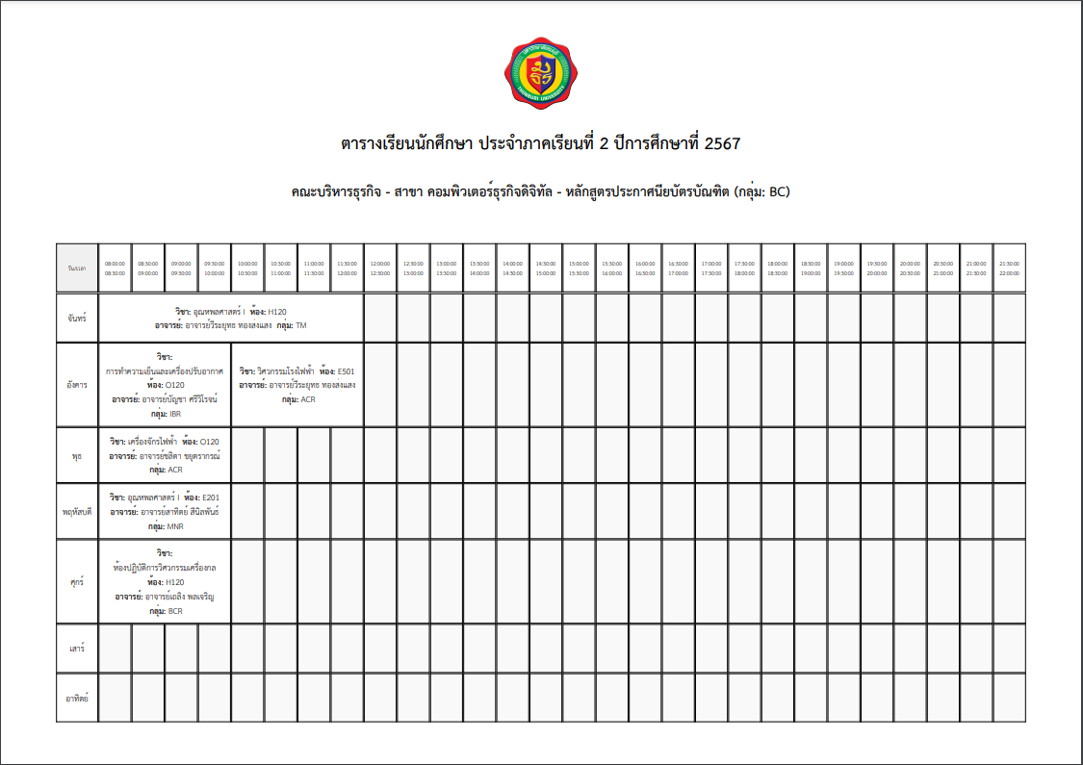

**ภาพที่ 3.63** รายงานตารางเรียน